BỘ GIÁO DỤC VÀ ĐÀO TẠO
TRƯỜNG ĐẠI HỌC CÔNG NGHỆ KỸ THUẬT TP. HCM
KHOA CÔNG NGHỆ THÔNG TIN



BÁO CÁO TIỂU LUẬN CUỐI KỲ
HỌC KỲ I / 2026-2027
TRÍ TUỆ NHÂN TẠO CHO IOT

SINH TÍN HIỆU PPG THEO NHỊP TIM
BẰNG MẠNG TỰ MÃ HÓA BIẾN PHÂN
CÓ ĐIỀU KIỆN cVAE

Giảng viên hướng dẫn: ThS. Hồ Nhựt Minh
Sinh viên thực hiện: Phạm Đăng Quang
Mã số sinh viên: 23110143
Lớp: AIOT331185_01CLC

Tp. Hồ Chí Minh, tháng 10 năm 2026

MỤC LỤC
LỜI CÁM ƠN 4
TÓM TẮT 5
CHƯƠNG 1. ĐẶT VẤN ĐỀ VÀ MỤC TIÊU 6
1.1. Bối cảnh kỹ thuật và ý nghĩa đề tài 6
1.2. Phát biểu bài toán và phạm vi nghiên cứu 7
1.3. Mục tiêu kỹ thuật và sản phẩm thực hiện 7
CHƯƠNG 2. TẬP DỮ LIỆU VÀ TIỀN XỬ LÝ 9
2.1. Đặc tả tập dữ liệu và nhãn tham chiếu 9
2.2. Quy trình căn nhãn, lọc và chuẩn hóa 10
2.3. Chia dữ liệu theo người và quản lý từng fold 11
2.4. Phân bố nhịp tim và đặc điểm chuyển động 12
CHƯƠNG 3. PHƯƠNG PHÁP ĐỀ XUẤT 13
3.1. Kiến trúc 1D-cVAE và kích thước tensor 13
3.2. Mã hóa, tái tạo và sinh từ phân phối prior 14
3.3. Hàm mất mát và mạng HR phụ trợ 14
3.4. Bộ sinh đối chuẩn hai Gaussian 15
CHƯƠNG 4. THIẾT KẾ THỰC NGHIỆM VÀ CHỈ SỐ 17
4.1. Huấn luyện, chọn cấu hình và khả năng tái lập 17
4.2. Kiểm chuẩn bộ đo HR trên tín hiệu thực 18
4.3. Định nghĩa chỉ số và quy tắc tổng hợp 18
4.4. Quy trình kiểm thử và phân tích bóc tách 19
CHƯƠNG 5. KẾT QUẢ THỰC NGHIỆM VÀ THẢO LUẬN 21
5.1. Kết quả sai số nhịp tim 21
5.2. Tỷ lệ đo được và tỷ lệ sai lệch không quá 3 bpm 22
5.3. Phân bố HR của các cửa sổ sinh 23
5.4. Minh họa dạng sóng và đáp ứng điều kiện 24
5.5. Tái tạo ghép cặp trên tập test 25
5.6. Sai số tái tạo theo fold và seed 26
5.7. Hình thái xung và đặc điểm biên độ 27
5.8. Độ đa dạng sau căn nhịp 28
5.9. Kết quả bóc tách thành phần 29
5.10. Kích thước và thời gian suy luận trên CPU 30
CHƯƠNG 6. TRIỂN KHAI VÀ TRÌNH DIỄN 32
6.1. Tổ chức chương trình sinh và kiến trúc web 32
6.2. Chức năng giao diện và quy trình sử dụng 33
6.3. Kết quả trình diễn và đối chiếu hai phương pháp 34
6.4. Kiểm thử ứng dụng và xuất dữ liệu 35
CHƯƠNG 7. KẾT LUẬN VÀ ĐỊNH HƯỚNG PHÁT TRIỂN 36
7.1. Kết quả thực hiện và sản phẩm bàn giao 36
7.2. Định hướng phát triển và hoàn thiện ứng dụng 36
TÀI LIỆU THAM KHẢO 37

LỜI CÁM ƠN
Để hoàn thành báo cáo đề tài “Sinh tín hiệu PPG theo nhịp tim bằng mạng tự mã hóa biến phân có điều kiện”, em xin chân thành cảm ơn ThS. Hồ Nhựt Minh, giảng viên phụ trách học phần Trí tuệ nhân tạo cho IoT, đã tận tình giảng dạy, hướng dẫn và hỗ trợ em trong quá trình thực hiện đề tài. Những kiến thức và ý kiến đóng góp của thầy đã giúp em xác định hướng nghiên cứu, xây dựng mô hình, tổ chức thực nghiệm và hoàn thiện báo cáo.
Em xin gửi lời cảm ơn đến quý thầy, cô Khoa Công nghệ thông tin và Ban Giám hiệu Trường Đại học Công nghệ Kỹ thuật Thành phố Hồ Chí Minh đã tạo điều kiện thuận lợi về môi trường học tập, tài liệu và cơ sở vật chất, giúp em tiếp cận kiến thức chuyên ngành và vận dụng vào quá trình nghiên cứu.
Thông qua đề tài, em có cơ hội củng cố kiến thức về học sâu, xử lý tín hiệu và ứng dụng trí tuệ nhân tạo trong hệ thống IoT. Quá trình xây dựng mô hình cVAE, đánh giá tín hiệu PPG và phát triển ứng dụng web trình diễn cũng giúp em rèn luyện kỹ năng lập trình, phân tích kết quả và trình bày báo cáo khoa học.
Em kính mong nhận được những ý kiến đóng góp của quý thầy, cô để tiếp tục hoàn thiện kiến thức và phát triển đề tài trong thời gian tới.
Em xin chân thành cảm ơn!
Sinh viên thực hiện
Phạm Đăng Quang

TÓM TẮT
Đề tài nghiên cứu phương pháp sinh tín hiệu quang thể tích PPG theo nhịp tim chỉ định bằng mạng tự mã hóa biến phân có điều kiện một chiều. Mỗi cửa sổ tín hiệu có độ dài 8 giây, gồm 512 mẫu ở tần số 64 Hz. Đầu vào của bộ sinh là nhịp tim mục tiêu và vector ngẫu nhiên trong không gian tiềm ẩn; đầu ra là một dạng sóng PPG ở miền biên độ chuẩn hóa. Hướng tiếp cận này phục vụ khảo sát mô hình tạo sinh và xây dựng nguồn tín hiệu số cho quá trình thử nghiệm phần mềm trong hệ thống IoT.
Quy trình thực nghiệm sử dụng PPG-DaLiA, chia 15 người thành năm lượt kiểm định chéo theo đối tượng. Mô hình cVAE được huấn luyện với ba seed; bộ sinh hai Gaussian được dùng làm đối chuẩn. Hai thí nghiệm bóc tách thành phần khảo sát vai trò của điều kiện nhịp tim và ràng buộc HR. Kết quả được phân tích qua sai số nhịp tim, tỷ lệ đo được, tỷ lệ sai lệch không quá 3 bpm, khả năng tái tạo, hình thái xung và độ đa dạng. Tổng cộng 120.000 cửa sổ sinh được lưu cùng thông tin cấu hình để hỗ trợ kiểm tra và tái lập.
Trung bình đều trên ba điều kiện 60, 80 và 120 bpm, MAE của cVAE là 20,15 bpm và của đối chuẩn hai Gaussian là 3,32 bpm theo bộ đo độc lập đã khóa. Decoder có 84.081 tham số, tệp FP32 kích thước 340.199 byte; tổng số tham số cVAE là 366.625. Các phép đo tài nguyên được thực hiện trên CPU một luồng và trình bày riêng theo môi trường thử. Ứng dụng PPG Studio trực quan hóa quá trình sinh, hiển thị HR mục tiêu và HR đo được, đồng thời hỗ trợ xuất dữ liệu và biểu đồ.
Báo cáo trình bày đầy đủ từ đặc tả bài toán, tiền xử lý, xây dựng mô hình, thiết kế thí nghiệm đến đánh giá và trình diễn. Các kết quả định lượng phản ánh bộ trọng số đã huấn luyện; mục tiêu thiết kế được nêu tách biệt với giá trị đo thực tế. Từ khóa: PPG, cVAE, nhịp tim, tín hiệu tạo sinh, IoT, Gaussian, kiểm định chéo theo người.

CHƯƠNG 1. ĐẶT VẤN ĐỀ VÀ MỤC TIÊU

1.1. Bối cảnh kỹ thuật và ý nghĩa đề tài
Tín hiệu quang thể tích PPG phản ánh biến thiên thể tích máu tại vùng đo thông qua nguyên lý quang học. Trong thiết bị đeo, PPG là một kênh dữ liệu quan trọng để khảo sát nhịp tim và xây dựng các thuật toán xử lý tín hiệu. Hệ thống IoT thường gồm cảm biến, khối thu thập, bộ xử lý và thành phần hiển thị hoặc truyền thông. Bên cạnh dữ liệu đo thực tế, tín hiệu được sinh có kiểm soát tạo điều kiện kiểm thử phần mềm theo những mức nhịp tim được xác định trước.
Đối với bài toán tạo sinh, yêu cầu không chỉ là tạo một chuỗi tuần hoàn mà còn biểu diễn được sự thay đổi về hình dạng xung giữa các mẫu. Mạng cVAE kết hợp việc học biểu diễn từ dữ liệu với thông tin điều kiện nhịp tim. Vector tiềm ẩn mô tả biến thiên của dạng sóng, trong khi điều kiện HR cung cấp mức nhịp mong muốn. Các thành phần này cho phép khảo sát đồng thời độ đúng nhịp và tính đa dạng của tín hiệu đầu ra.
Đề tài G2 được triển khai theo hướng xây dựng bộ sinh PPG một chiều và đối chiếu với phương pháp hai Gaussian. Sơ đồ quy trình thể hiện các giai đoạn dữ liệu, học mô hình, sinh từ prior và đánh giá. Quy trình này gắn nội dung học máy với yêu cầu triển khai thực tế: trọng số cần gọn, kết quả cần kiểm tra được và chương trình cần chạy trên CPU máy thử.
Về mặt thực hành, sản phẩm gồm mã nguồn, các cấu hình thí nghiệm, trọng số đã huấn luyện, bảng kết quả và một ứng dụng trình diễn. Người sử dụng lựa chọn HR và seed để tạo cửa sổ mới, sau đó quan sát dạng sóng cùng kết quả đo HR. Tính tái lập được thể hiện qua việc cùng điều kiện và cùng seed tạo lại cùng đầu ra trong môi trường suy luận đã xác định.
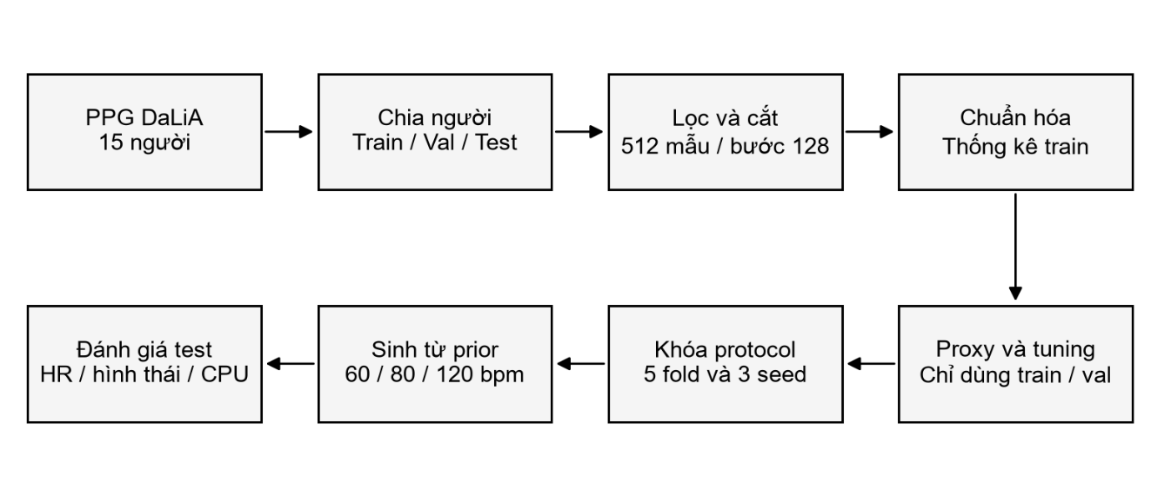
Hình 1. Luồng thực nghiệm từ dữ liệu đến đánh giá cuối. Thống kê và lựa chọn mô hình được học trên train hoặc validation của từng fold.
Mục tiêu thiết kế gồm MAE HR không quá 3 bpm và tỷ lệ đo được V ít nhất 95% tại từng mức HR; toàn bộ cVAE không quá 500.000 tham số; tệp decoder không quá 2 MB; P95 decoder CPU không quá 100 ms. Đây là yêu cầu kỹ thuật của đề tài, không phải chuẩn y khoa. Thí nghiệm kiểm tra đồng thời hình thái, độ đa dạng và tài nguyên để tránh kết luận chỉ từ một chỉ số HR.
Phạm vi báo cáo bao gồm xây dựng mô hình tạo sinh, tổ chức thí nghiệm theo người và triển khai decoder FP32 trên CPU. Kết quả được lưu theo fold và seed để phục vụ đối chiếu, tái lập và trình diễn.

1.2. Phát biểu bài toán và phạm vi nghiên cứu
Mỗi mẫu dữ liệu huấn luyện là cặp (x, h), trong đó x là cửa sổ PPG một kênh có 512 phần tử và h là nhịp tim tham chiếu, đơn vị bpm. Điều kiện được đưa về c = h/60. Mạng học biểu diễn phân phối của tín hiệu khi biết điều kiện; bộ giải mã nhận z có 16 chiều và c để tạo một cửa sổ mới. Dữ liệu đưa vào mạng nằm trong miền đã lọc và chuẩn hóa theo thống kê train của từng fold.
Hai chế độ hoạt động cần được phân biệt trong thiết kế thực nghiệm. Tái tạo sử dụng encoder để mã hóa chính cửa sổ quan sát rồi giải mã lại, vì vậy có cặp tín hiệu gốc và tín hiệu tái tạo để tính RMSE. Sinh tự do lấy z từ phân phối chuẩn N(0,I) và chỉ cung cấp HR cho decoder. Ở chế độ sinh, một HR có thể tương ứng nhiều dạng sóng; đánh giá tập trung vào nhịp, hình thái và độ đa dạng thay vì yêu cầu đầu ra trùng từng điểm với một bản ghi bất kỳ.
Phạm vi triển khai là decoder FP32 trên CPU máy thử. Encoder và mạng HR phụ trợ phục vụ huấn luyện hoặc phân tích nhưng không cần được tải khi thực hiện chức năng sinh trên web. Một cửa sổ biểu diễn 8 giây dữ liệu được tạo trong một lượt suy luận; thời lượng tín hiệu này khác với thời gian tính toán của bộ giải mã.
Trong báo cáo, ứng dụng web nhận HR/seed để minh họa chức năng đã được mô hình học. Tác vụ dự báo từ lịch sử 8 giây sang các giây tiếp theo thuộc một bài toán khác với cặp dữ liệu vào–ra và mục tiêu tối ưu riêng. Phần trình diễn chính vì vậy bám sát nhiệm vụ sinh PPG theo HR đã xác định trong đề cương.
Bảng 1. Phát biểu bài toán và phạm vi nghiên cứu
Chế độ | Đầu vào | Cách đánh giá
Huấn luyện | PPG thật và HR tham chiếu | Loss tái tạo, KL, HR
Tái tạo | PPG và HR; z = μ | RMSE ghép cặp
Sinh tự do | HR và z từ prior | MAE HR, V, A₃, hình thái
Web demo | HR, seed, số cửa sổ | Dạng sóng và HR đo độc lập

1.3. Mục tiêu kỹ thuật và sản phẩm thực hiện
Mục tiêu phương pháp là xây dựng 1D-cVAE đúng đặc tả, huấn luyện trên dữ liệu thực và khảo sát khả năng sinh tại 60, 80, 120 bpm. Mục tiêu đánh giá là sử dụng bộ đo HR độc lập, lưu kết quả theo mẫu và tổng hợp theo seed rồi theo fold. Bên cạnh mô hình học, đối chuẩn hai Gaussian tạo cơ sở đối chiếu về khả năng điều khiển chu kỳ và biến thiên hình dạng.
Các ngưỡng trong bảng là mục tiêu thiết kế của đề tài. Báo cáo nêu giá trị đo thực nghiệm riêng để việc đọc kết quả nhất quán. MAE chỉ tính trên cửa sổ đo được, còn tỷ lệ V và A₃ sử dụng toàn bộ số cửa sổ sinh. Việc trình bày đồng thời các chỉ số này giúp mô tả đầy đủ đặc điểm của đầu ra.
Sản phẩm thực hiện bao gồm bộ đọc dữ liệu, manifest chia theo người, mã tiền xử lý, cVAE, proxy, đối chuẩn Gaussian và các script đánh giá. Trọng số decoder cùng cấu hình detector được dùng trong chương trình CPU và web demo. Các bảng tổng hợp, hình minh họa và thông tin môi trường được lưu kèm để người đọc có thể đối chiếu báo cáo với dữ liệu thí nghiệm.
Ứng dụng trình diễn là thành phần hỗ trợ thuyết minh: nhập điều kiện, sinh tín hiệu, quan sát nhịp đo và xuất kết quả. Báo cáo sử dụng cùng cách gọi phương pháp và cùng đơn vị giữa giao diện, biểu đồ và bảng số liệu. Điều này tạo sự thống nhất từ phần lý thuyết đến sản phẩm triển khai.
Bảng 2. Mục tiêu kỹ thuật và sản phẩm thực hiện
Nội dung | Mục tiêu theo đề cương
MAE tại từng HR | ≤ 3 bpm
Tỷ lệ đo được V | ≥ 95%
Toàn bộ cVAE | ≤ 500.000 tham số
Decoder FP32 | ≤ 2 MB
P95 decoder CPU, một luồng | ≤ 100 ms
Đầu ra | 512 mẫu / 8 giây / 64 Hz

CHƯƠNG 2. TẬP DỮ LIỆU VÀ TIỀN XỬ LÝ

2.1. Đặc tả tập dữ liệu và nhãn tham chiếu
PPG DaLiA gồm 15 đối tượng S1 đến S15 và dữ liệu cảm biến trong các hoạt động sinh hoạt [1], [2]. Đầu vào sử dụng kênh BVP cổ tay 64 Hz. Nhãn HR công bố được suy ra từ ECG ngực 700 Hz; ACC cổ tay 32 Hz chỉ phục vụ kiểm tra, không được đưa vào cVAE hoặc mạng HR phụ trợ. Số điểm đo trên trang dữ liệu không được xem là số mẫu huấn luyện.
Các đối tượng được chia thành năm nhóm, mỗi nhóm ba người. Trong fold k, nhóm k là test, nhóm kế tiếp theo vòng là validation, ba nhóm còn lại là train. Tỷ lệ 60/20/20 áp dụng theo người, không áp dụng cứng theo số cửa sổ. Không có cùng một người xuất hiện trong nhiều split của một fold.
Kênh BVP là nguồn tín hiệu được sử dụng để tạo x; nhãn HR đóng vai trò điều kiện h. Những tín hiệu có tần số lấy mẫu khác được quản lý theo thời gian thực của từng cảm biến. Đặc biệt, một nhãn HR không phải là một mẫu PPG và không được nhân bản theo giả định chúng cùng tần số. Việc đồng bộ dựa trên mô tả bộ dữ liệu và các kiểm tra chiều dài được lưu trong hồ sơ căn nhãn.
Mỗi bản ghi được gắn mã đối tượng trước khi cắt cửa sổ. Loader kiểm tra cấu trúc dữ liệu và phát hiện các khóa tín hiệu phù hợp; thông tin đối tượng, đường dẫn nguồn và cách căn nhãn được ghi lại để truy vết. Từ dữ liệu liên tục, quá trình tiền xử lý tạo tập cửa sổ cho từng split. Cấu trúc này cho phép sử dụng thống nhất dữ liệu giữa cVAE, proxy và Gaussian trong cùng một fold.
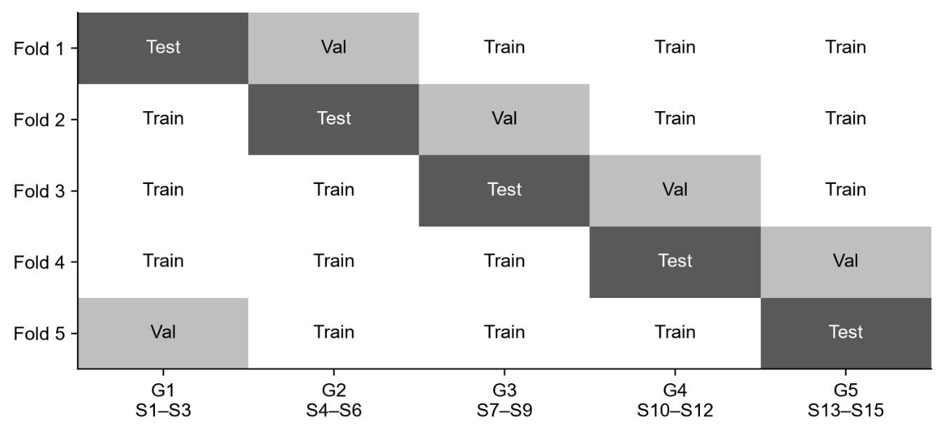
Hình 2. Ma trận phân chia 5 fold theo đối tượng. G1 đến G5 lần lượt chứa S1–S3, S4–S6, S7–S9, S10–S12 và S13–S15.
Lựa chọn theo người giảm nguy cơ cửa sổ gần nhau của cùng bản ghi xuất hiện ở cả train và test. Mỗi fold có normalization, proxy HR, detector, tham số Gaussian và checkpoint riêng. Việc một người xuất hiện trong train ở fold khác là đúng thiết kế kiểm định chéo; không coi năm fold là năm tập dữ liệu độc lập.
Trong mỗi fold, cùng danh sách cửa sổ hợp lệ được dùng cho các mô hình và đối chứng. Những thống kê toàn bộ 15 người chỉ phục vụ mô tả dữ liệu, không được dùng để chuẩn hóa hoặc điều chỉnh mô hình của một fold.

2.2. Quy trình căn nhãn, lọc và chuẩn hóa
Mỗi cửa sổ dài 8 giây gồm 512 mẫu, bước trượt 2 giây tương ứng 128 mẫu. Cửa sổ thứ j lấy PPG từ s₀ + 128j đến s₀ + 128j + 512. LABEL_START_SAMPLE được đặt bằng 0 sau kiểm tra độ dài và sự nhất quán của bản ghi đồng bộ cho cả 15 người. Giá trị này là kết quả kiểm tra triển khai; tài liệu gốc mô tả cửa sổ 8 giây và bước 2 giây, không trực tiếp công bố tên biến hoặc khẳng định s₀ = 0 cho mọi định dạng phân phối.
Tín hiệu được lọc bằng butter(N=4, Wn=[0.5,8], btype=bandpass, fs=64, output=sos) rồi sosfiltfilt [6]. Thiết kế thông dải này có bậc một chiều 8; lọc thuận nghịch bình phương đáp ứng biên độ. Đây là tiền xử lý ngoại tuyến, không phải bộ lọc nhân quả thời gian thực. Chỉ xử lý từng đoạn hữu hạn liên tục, không nội suy qua khoảng thiếu dài.
Manifest giữ nguyên chỉ số nhãn, người đo, split, vị trí cửa sổ và lý do loại. Kiểm tra gồm dữ liệu không hữu hạn, vùng thiếu, tín hiệu gần hằng, clipping hoặc đoạn phẳng đáng nghi. Biên lọc được loại theo quy tắc cố định. Các cửa sổ còn lại không mặc nhiên được xem là tín hiệu sạch về mặt sinh lý.
Trình tự thực hiện gồm xác minh nhãn, chia đối tượng, lọc từng đoạn liên tục, xét điều kiện hợp lệ và chuẩn hóa. Cách tổ chức theo đoạn liên tục bảo toàn mốc thời gian để cửa sổ tín hiệu ghép đúng với nhãn. Các cột trong manifest gồm người đo, vị trí đầu–cuối, split, HR tham chiếu và trạng thái hợp lệ. Nhờ đó, một chỉ số cửa sổ có thể được đối chiếu về bản ghi nguồn khi cần.
Bảng số lượng trình bày trước và sau các kiểm tra tiền xử lý. Tổng số ứng viên trong một fold là 64.697; còn 64.667 cửa sổ hợp lệ. Các con số theo split được dùng để mô tả khối lượng thực nghiệm. Cùng thống kê chuẩn hóa train được áp dụng cho val và test, bảo đảm cách biểu diễn tín hiệu tương thích với bộ trọng số của fold tương ứng.
Bảng 3. Quy trình căn nhãn, lọc và chuẩn hóa
Fold | Train trước → sau | Val trước → sau | Test trước → sau
1 | 39785 → 39767 | 11843 → 11837 | 13069 → 13063
2 | 39872 → 39854 | 12982 → 12976 | 11843 → 11837
3 | 37919 → 37901 | 13796 → 13790 | 12982 → 12976
4 | 37894 → 37876 | 13007 → 13001 | 13796 → 13790
5 | 38621 → 38603 | 13069 → 13063 | 13007 → 13001

Số lượng cửa sổ trước và sau xử lý. Mỗi fold có 64.697 ứng viên, 64.667 hợp lệ; train/val/test giữ 9/3/3 người. Có 30 cửa sổ bị loại vì filter_boundary. Bảng theo lý do và split được bàn giao trong completion/exclusions_by_reason.csv. Không cộng năm fold thành số quan sát độc lập.
Chuẩn hóa dùng các điểm train hợp lệ, tránh đếm lặp cửa sổ chồng lấp; val/test dùng thống kê train. Tập hợp lệ và mô hình đã khóa được giữ nguyên trong các phân tích bổ sung. Biên độ Z không có đơn vị điện áp cảm biến.

2.3. Chia dữ liệu theo người và quản lý từng fold
Năm nhóm đối tượng cố định gồm G1={S1,S2,S3}, G2={S4,S5,S6}, G3={S7,S8,S9}, G4={S10,S11,S12} và G5={S13,S14,S15}. Fold k dùng Gk làm test, nhóm kế tiếp theo vòng làm validation, ba nhóm còn lại làm train. Phương án này tạo năm lượt đánh giá với vai trò của các đối tượng được luân phiên theo quy tắc rõ ràng.
Chia theo người được thực hiện trước khi học thống kê. Trong một fold, danh sách đối tượng của ba split tách biệt và được kiểm tra tự động. Những cửa sổ chồng lấp từ cùng bản ghi giữ nguyên split của người đo. Đây là cơ sở để kết quả test mô tả khả năng hoạt động trên các đối tượng chưa xuất hiện trong train của lượt đó.
Mỗi fold được quản lý như một đơn vị thí nghiệm hoàn chỉnh: có manifest, thống kê chuẩn hóa, proxy, detector, ngân hàng Gaussian và trọng số cVAE. Việc đóng gói theo fold giúp tránh sử dụng nhầm thành phần của các lượt khác nhau. Các mô hình cơ sở và đối chứng trong cùng fold dùng chung định nghĩa dữ liệu và cùng quy trình đo.
Seed chỉ điều khiển ngẫu nhiên trong quá trình huấn luyện hoặc sinh, không thay thế phép chia theo người. Khi tổng hợp, kết quả nhiều seed được lấy trung bình trong fold trước; sau đó năm fold được tổng hợp với trọng số bằng nhau. Phương án này phản ánh cả biến thiên ngẫu nhiên và thay đổi nhóm đối tượng đánh giá.
Bảng 4. Chia dữ liệu theo người và quản lý từng fold
Fold | Test | Validation | Train
1 | G1 | G2 | G3, G4, G5
2 | G2 | G3 | G1, G4, G5
3 | G3 | G4 | G1, G2, G5
4 | G4 | G5 | G1, G2, G3
5 | G5 | G1 | G2, G3, G4

2.4. Phân bố nhịp tim và đặc điểm chuyển động
Hình minh họa bổ sung histogram toàn miền với bin [a,a+20) bpm cho từng split và cả năm fold. completion/data_by_split.csv lưu HR min/max, số người và cửa sổ; hr_bins20.csv lưu số cửa sổ/người mỗi bin. target_support.csv ghi độ phủ ±10 bpm và trạng thái ngoài miền train cho từng fold, split và target.
Độ phủ được trình bày bằng số người và số cửa sổ thực tế tại từng điều kiện. Các bảng thống kê mô tả miền nhịp tim và lượng dữ liệu quanh mỗi target, bổ sung bối cảnh cho quá trình đánh giá.
Phân bố HR cho thấy mức độ hiện diện của các điều kiện trong dữ liệu. Histogram dùng các bin 20 bpm; độ phủ quanh mỗi target được xét trong khoảng ±10 bpm. Hai cách biểu diễn bổ sung cho nhau: histogram mô tả miền nhịp tổng thể, còn độ phủ mô tả lượng dữ liệu gần những điều kiện sinh được dùng trong thí nghiệm.
Thông tin ACC được sử dụng để mô tả mức chuyển động theo RMS sau khi trừ trung bình mỗi trục. Các phân vị tính trên train xác định ngưỡng mô tả cho từng fold. Phân tích này bổ sung bối cảnh của dữ liệu cảm biến trong sinh hoạt và được trình bày cùng số lượng cửa sổ, HR min/max và lý do loại. Kết quả đã được lưu theo fold và split để có thể kiểm tra lại.
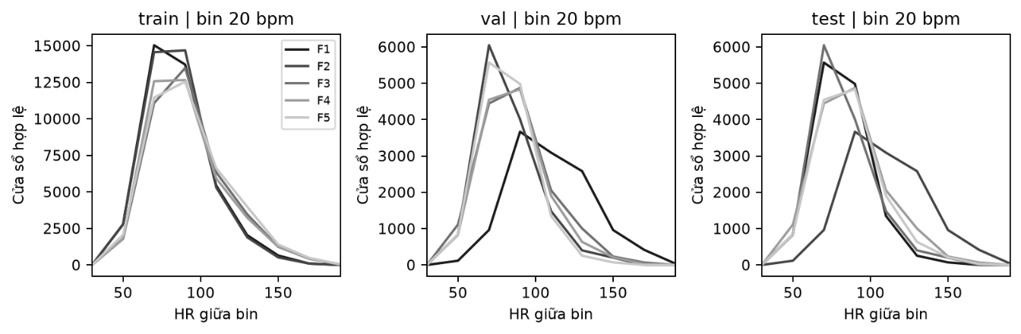
Hình 3. Histogram HR bin 20 bpm của cả 5 fold. Mỗi đường là một fold; cửa sổ chồng lấp không độc lập.
Bảng 5. Phân bố nhịp tim và đặc điểm chuyển động
Mức chuyển động | Ứng viên | Hợp lệ | Tỷ lệ loại
low | 20924 | 20920 | 0,019%
medium | 22435 | 22429 | 0,027%
high | 21338 | 21318 | 0,094%

Phân tích chuyển động fold 1, gộp các split để mô tả 15 người. ACC RMS sau trừ trung bình từng trục trên 256 mẫu; ngưỡng low/medium/high là hai phân vị 1/3 và 2/3 của ứng viên train: 0,1685 và 0,4235 g. Mỗi fold có ngưỡng train riêng; audit thực hiện sau thực nghiệm, không thay tập hợp lệ.

CHƯƠNG 3. PHƯƠNG PHÁP ĐỀ XUẤT

3.1. Kiến trúc 1D-cVAE và kích thước tensor
Mạng cVAE dùng ý tưởng suy luận biến phân và lấy mẫu bằng tái tham số hóa [3], với điều kiện được đưa vào cả encoder và decoder [4]. Encoder ghép x có kích thước [B,1,512] với c lặp trên thời gian để tạo [B,2,512]. Ba tầng Conv1D có số kênh 2→16→32→64, kernel 7, stride 2, padding 3; chiều thời gian giảm 512→256→128→64.
Sau flatten 4096, tầng Dense 64 tạo hai nhánh μ và log σ² có 16 chiều. Decoder ghép z với c thành 17 chiều, qua Dense 4096 rồi reshape [B,64,64]. Ba tầng ConvTranspose1D dùng kernel 4, stride 2, padding 1, với kênh 64→32→16→1. Tầng ẩn dùng ReLU; đầu ra tuyến tính để biểu diễn tín hiệu Z có giá trị âm và dương.
Conv1D khai thác quan hệ cục bộ theo thời gian, còn các tầng có stride 2 giảm chiều chuỗi để xây dựng biểu diễn gọn. Ở phía giải mã, ConvTranspose1D tăng dần chiều thời gian về 512 mẫu. Điều kiện c được ghép trực tiếp vào đầu vào của encoder và vector latent của decoder, vì vậy cấu trúc mạng thể hiện rõ đường đi của thông tin HR.
Kích thước tensor được kiểm tra bằng các bài kiểm thử mô hình. Một batch gồm B cửa sổ tạo đầu ra [B,1,512]; vector latent có dạng [B,16]. Các kiểm tra này được dùng cùng phép đếm tham số để đối chiếu mã nguồn với đặc tả kiến trúc. Khi xuất decoder, chỉ trọng số phần sinh được lưu trong tệp state_dict FP32.
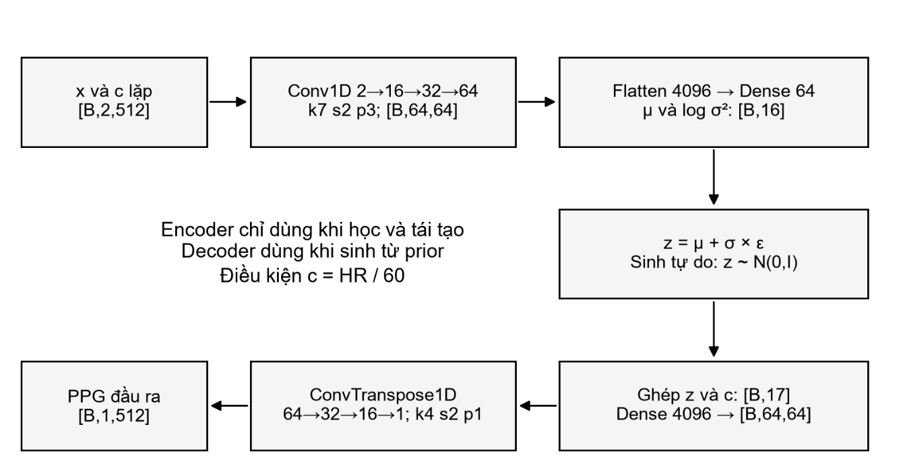
Hình 4. Kiến trúc và kích thước tensor. Phép nhân σ với ε là nhân từng phần tử. Khi sinh tự do, bỏ encoder và lấy z từ N(0,I).
Encoder có 282.544 tham số, decoder có 84.081 và toàn bộ cVAE có 366.625. Kiến trúc không có BatchNorm hoặc đường skip từ tín hiệu thật tới decoder. Mạng HR phụ trợ có 18.209 tham số và không cần khi triển khai bộ sinh.
Đầu ra dài 512 mẫu là độ dài tín hiệu được tạo, không phải thời gian decoder phải chạy trong 8 giây. Decoder tạo cả cửa sổ trong một lần suy luận; thời gian đo tài nguyên được báo cáo riêng tại mục 5.10.

3.2. Mã hóa, tái tạo và sinh từ phân phối prior
Encoder ước lượng trung bình μ và log phương sai s của phân phối qφ(z|x,c). Mỗi cửa sổ thực được ánh xạ vào một phân phối trong không gian tiềm ẩn thay vì một vector duy nhất. Trong huấn luyện, mẫu z được tạo bằng phép tái tham số hóa để quá trình lấy mẫu vẫn phù hợp với tối ưu bằng gradient. Prior được cố định là phân phối chuẩn đa chiều N(0,I).
Đối với tái tạo, encoder nhận x và c, sau đó decoder giải mã z=μ. Cách dùng trung bình posterior tạo đầu ra xác định cho cửa sổ đang xét. Vì có cặp x và x tái tạo tương ứng, RMSE là chỉ số phù hợp cho chế độ này. Metadata người đo và chỉ số cửa sổ được lưu để tổng hợp theo đối tượng.
Đối với sinh tự do, decoder nhận z lấy từ prior cùng HR do người dùng chỉ định. Một cửa sổ test không tham gia vào quá trình sinh. Khi giữ c và thay z, ứng dụng khảo sát các dạng sóng khác nhau ở cùng điều kiện. Khi giữ z và thay c, ứng dụng khảo sát đáp ứng của decoder đối với điều kiện nhịp tim. Hai phép thử này được tổ chức theo cùng seed để thuận tiện đối chiếu.
Mô hình không gán một dạng sóng duy nhất cho một giá trị HR. Tính ngẫu nhiên là một phần của thiết kế tạo sinh, do đó các mẫu được đánh giá theo thuộc tính nhịp và phân bố hình dạng. Việc phân biệt prior với posterior cũng giúp giữ nhất quán giữa kết quả thực nghiệm và chức năng web demo: ứng dụng chỉ dùng decoder và latent từ prior.

3.3. Hàm mất mát và mạng HR phụ trợ
Posterior qφ(z|x,c) là Gaussian có hiệp phương sai chéo; prior cố định p(z)=N(0,I). Trong huấn luyện, z được tạo từ μ, log variance và nhiễu chuẩn để giữ khả năng truyền gradient. Trong tái tạo test dùng z=μ để giảm biến thiên. Trong sinh tự do dùng z prior mà không có x đầu vào.
Loss tái tạo định hướng việc giữ cấu trúc tín hiệu, KL điều chỉnh quan hệ giữa posterior và prior, còn thành phần HR đưa thông tin nhịp vào quá trình học tái tạo. Các trọng số β và λHR được lựa chọn trên validation. Lịch sử các thành phần được lưu riêng để có thể theo dõi động học học thay vì chỉ xem một giá trị loss tổng.
Mạng proxy có kiến trúc một chiều và dự đoán nhịp tim chuẩn hóa. Sau khi học trên train và chọn checkpoint trên val, trọng số proxy được giữ cố định trong giai đoạn huấn luyện cVAE. Đầu vào của proxy là tín hiệu tái tạo, còn gradient theo đầu vào vẫn truyền về decoder. Cách tổ chức này gắn ràng buộc HR với đầu ra mạng mà không cập nhật lại proxy đồng thời.
$$z = μ + exp(s/2) ⊙ ε, ε ∼ N(0,I)$$
$$L_{rec} = \frac{1}{512}\sum_{i=1}^{512}{{(x_{i} - {x̂}_{i})}^{2}}$$
$$L_{KL} = \frac{1}{2d}\sum_{r=1}^{d}{({μ_{r}}^{2} + exp(s_{r}) - 1 - s_{r})}, d = 16$$
$$L_{HR} = |g_{ω}(x̂) - c|, c = h/60$$
$$L = L_{rec} + βL_{KL} + λ_{HR}L_{HR}$$
Các thành phần loss được tính cho từng cửa sổ rồi trung bình theo batch. KL được chia cho số chiều latent d=16; vì vậy β không so sánh trực tiếp với triển khai dùng tổng KL không chuẩn hóa. Proxy gω dự đoán c, nên HR loss có đơn vị nhịp tim chuẩn hóa; khi báo MAE proxy theo bpm phải nhân đầu ra với 60.
Proxy được đóng băng trọng số và đặt eval, nhưng gradient qua đầu vào của proxy tới decoder vẫn được giữ. Không detach tín hiệu tái tạo và không đặt lượt chạy proxy trong no_grad khi tối ưu cVAE. Điều kiện HR mục tiêu không được đưa vào mạng proxy.
Ràng buộc HR của cấu hình cơ sở được áp dụng lên tín hiệu tái tạo từ posterior. Các thí nghiệm sử dụng λprior = 0, đồng thời lưu riêng kết quả sinh từ prior để khảo sát đáp ứng của decoder. Thiết kế này cho phép theo dõi cả quá trình học biểu diễn và thuộc tính đầu ra sinh tự do.

3.4. Bộ sinh đối chuẩn hai Gaussian
Đối chuẩn hai Gaussian mô hình hóa một nhịp bằng tổng hai thành phần Gaussian rồi sinh tuần hoàn theo T=60/h. Các tham số biên độ, vị trí và độ rộng được khớp từ nhịp train; lấy mẫu đồng thời bộ tham số để giữ quan hệ hình thái. Pha đầu được lấy ngẫu nhiên. Thư viện tham số dùng fit seed 42; ba seed sinh tạo các lượt lấy mẫu riêng.
Cách tiếp cận này lấy cảm hứng từ mô hình xung của PPGSynth [5], nhưng không tái lập toàn bộ toolbox với nhịp bất thường và các cơ chế nhiễu. Vì chu kỳ được đặt trực tiếp, baseline có lợi thế rõ ràng về điều khiển HR. Sai số nhịp thấp không tự xác nhận mức độ giống PPG thật.
Một nhịp chuẩn hóa theo pha được mô tả bởi hai thành phần Gaussian với biên độ, tâm và độ rộng riêng. Chu kỳ được đặt theo HR, pha đầu được chọn bằng bộ sinh số ngẫu nhiên. Bộ tham số của các nhịp train được lấy mẫu theo cả tuple để giữ quan hệ giữa các thành phần xung. Vì vậy, đối chuẩn không chỉ lặp một dạng xung mặc định mà sử dụng ngân hàng hình thái đã được khớp từ dữ liệu.
Trong so sánh, số lượng cửa sổ, điều kiện HR và bộ đo được giữ chung với cVAE. Kết quả Gaussian thể hiện đặc điểm của phương pháp đặt chu kỳ trực tiếp; kết quả cVAE thể hiện đặc điểm của bộ sinh học từ dữ liệu. Hai phương pháp được đọc cùng các chỉ số hình thái và đa dạng để thể hiện đầy đủ sự khác nhau về cơ chế tạo tín hiệu.
Bảng 6. Bộ sinh đối chuẩn hai Gaussian
Phương pháp | Điều kiện | HR loss | Số run cuối
cVAE | c = h/60 | Có | 5 fold × 3 seed = 15
Hai Gaussian | T = 60/h | Không học loss | 5 fold × 3 seed = 15
no_hr_loss | c = h/60 | lambda_hr = 0 | 5 fold × seed 42 = 5
no_condition | c = 0 | lambda_hr = 0 | 5 fold × seed 42 = 5

Bốn phương pháp được đánh giá cuối. Mỗi run sinh 1.000 cửa sổ tại từng HR 60, 80 và 120 bpm; tổng 40 run và 120.000 cửa sổ. Các phương pháp dùng cùng detector, cùng số lượng mẫu và cùng fold.
no_hr_loss kiểm tra ảnh hưởng của ràng buộc HR trên tái tạo. no_condition kiểm tra mô hình không nhận điều kiện và đồng thời không dùng HR loss. So sánh ablation phải dùng cVAE seed 42 trên cùng fold. Hai biến thể này không cho phép tách riêng mọi tương tác giữa điều kiện và loss; không diễn giải chúng thành thử nghiệm nhân quả hoàn chỉnh.
Gaussian không có encoder và không thực hiện tái tạo ghép cặp một cửa sổ test. Báo cáo không gán RMSE ghép cặp cho baseline này. Mỗi chế độ đánh giá chỉ được so sánh giữa các phương pháp có cùng định nghĩa đầu ra.

CHƯƠNG 4. THIẾT KẾ THỰC NGHIỆM VÀ CHỈ SỐ

4.1. Huấn luyện, chọn cấu hình và khả năng tái lập
Huấn luyện dùng PyTorch, Adam, learning rate 10⁻³, batch size 128, tối đa 100 epoch. β tăng tuyến tính trong 10 epoch đầu. Early stopping có patience 12 sau warmup; chọn checkpoint theo validation của từng fold. Main run dùng seed 42, 43 và 44. Lịch sử lưu từng thành phần loss để phát hiện sự đánh đổi giữa tái tạo, KL và HR.
Tập ứng viên (β, lambda_hr) gồm (0,001;1), (0,01;0,1), (0,01;1), (0,01;5) và (0,1;1). Chỉ dùng train và validation để chọn; ưu tiên V≥95% tại các điều kiện được hỗ trợ rồi MAE thấp nhất. Quy tắc hòa MAE dưới 0,1 bpm dùng RMSE; nếu không đạt điều kiện đo được thì dùng quy tắc dự phòng A3 đã khóa. Control lambda_hr=0 phục vụ chẩn đoán ngoài tập chọn chính.
Một lần chạy lưu cấu hình đã giải quyết đầy đủ, lịch sử epoch, checkpoint và thông tin môi trường. Các thao tác gieo seed áp dụng cho Python, NumPy và PyTorch. Dữ liệu và cấu hình của mỗi fold được dùng thống nhất giữa các run; những thay đổi cấu hình được ghi trong artifact để quá trình chạy lại có cùng đầu vào và quy tắc.
Sau giai đoạn chọn trên validation, quy trình kiểm thử được khóa trước khi đánh giá các lượt cuối. Mỗi cấu hình cuối được chạy với các seed đã quy định. Hình lịch sử huấn luyện minh họa diễn biến các thành phần loss; snapshot KL từng chiều ở checkpoint cuối bổ sung thông tin về biểu diễn tiềm ẩn. Hai loại thông tin được ghi rõ theo thời điểm đo.
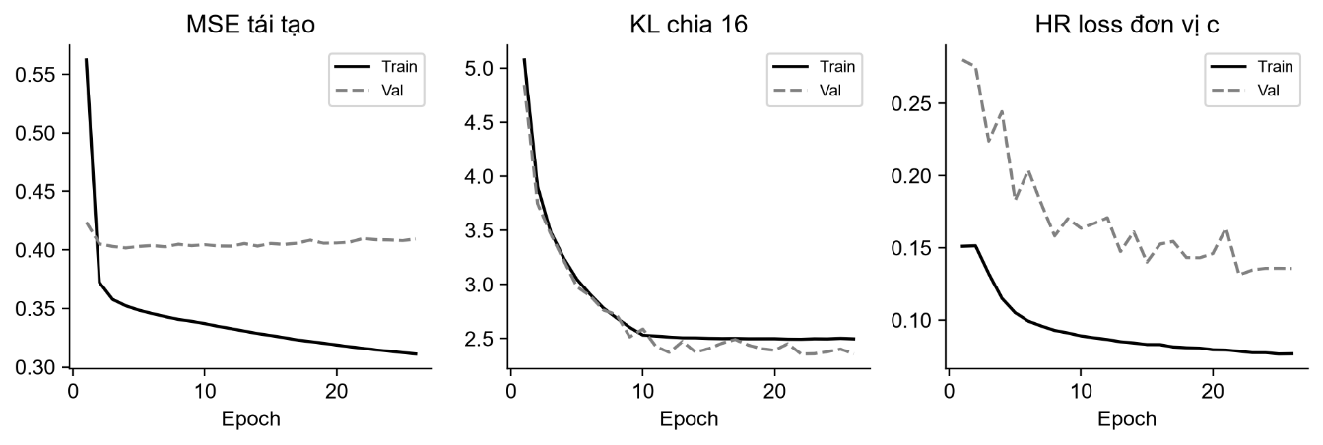
Hình 5. Lịch sử train và validation của cVAE fold 1 seed 42. Ba đồ thị là các loss có thang đo khác nhau, không cộng trực quan độ cao của chúng.
Cấu hình được chọn tại fold 1, 3, 4 và 5 là β=0,01 và lambda_hr=0,1; fold 2 chọn β=0,1 và lambda_hr=1. Không khẳng định một cấu hình tối ưu cho mọi người hoặc mọi tập dữ liệu.
Sau khi chọn cấu hình và chuẩn bị toàn bộ thành phần từng fold, protocol cuối được lưu trước test. Không sử dụng kết quả test để sửa cấu hình trong báo cáo này. Các hướng cải tiến ở cuối tài liệu cần một chu kỳ thử nghiệm mới với kế hoạch đánh giá riêng.
KL theo từng chiều được bổ sung bằng snapshot trên toàn bộ validation tại 15 checkpoint cuối, trong completion/kl_per_dimension_final_validation.csv. Đây là phân tích sau thực nghiệm, không phải lịch sử epoch. Mã train đã bổ sung log từng chiều cho các lần chạy mới; không kết luận posterior collapse chỉ từ KL nhỏ.

4.2. Kiểm chuẩn bộ đo HR trên tín hiệu thực
Proxy HR khả vi dùng Conv1D 1→16→32→64, ReLU, global average pooling và Dense 64→1. Proxy học nhãn HR chuẩn hóa trên PPG train thật, chọn checkpoint bằng MAE validation rồi đóng băng. Nó cung cấp tín hiệu gradient nhưng không được xem là nhãn đúng tuyệt đối.
Đánh giá sinh cuối dùng detector độc lập dựa trên scipy.signal.find_peaks [7]. Khoảng cách đỉnh tối thiểu là 20 mẫu. Prominence được chọn trên PPG validation thật: 0,1 ở fold 1; 0,25 ở fold 2, 3, 5; 0,5 ở fold 4. Một cửa sổ chỉ đo được khi có ít nhất ba đỉnh hữu hạn và HR trong khoảng 40–180 bpm.
Proxy và detector có hai vai trò khác nhau. Proxy là mạng khả vi để cung cấp ràng buộc trong tối ưu; detector là phép đo độc lập sử dụng đỉnh của dạng sóng khi đánh giá. Kiểm chuẩn cả hai trên PPG thật validation tạo cơ sở diễn giải sai lệch đo. Các phép đo được tổng hợp theo người để giảm ảnh hưởng của khác biệt số cửa sổ giữa các bản ghi.
Đối với từng cửa sổ, detector trả HR, số đỉnh, trạng thái đo được và lý do khi không trả được giá trị hợp lệ. Nhịp tim được tính từ trung vị khoảng nhịp, theo đơn vị bpm. Một giá trị hữu hạn chỉ được chấp nhận khi thỏa điều kiện số đỉnh và miền HR đã định. Web demo sử dụng đúng detector của fold được tải và hiển thị kết quả này riêng với HR mục tiêu.
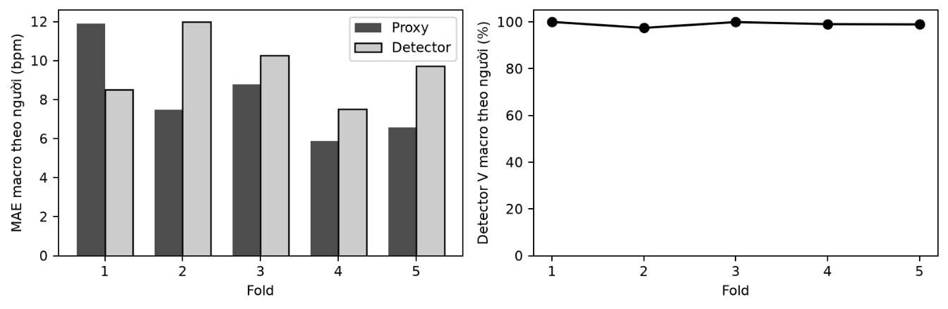
Hình 6. MAE và V trên PPG val thật: tính theo từng người rồi lấy trung bình trong fold. Không phải chỉ số trên tín hiệu sinh.
MAE macro theo người ở fold 1–5 của proxy lần lượt là 11,91; 7,48; 8,78; 5,87; 6,59 bpm; của detector là 8,52; 11,98; 10,26; 7,53; 9,71 bpm. Bảng từng người và bảng macro được lưu riêng. Các số liệu này mô tả đặc tính của hai bộ đo trong môi trường dữ liệu thực; đánh giá tín hiệu sinh sử dụng cấu hình detector đã khóa.
Mạng HR phụ trợ cung cấp gradient cho thành phần ràng buộc nhịp tim. Trọng số mạng được cố định trong huấn luyện cVAE; biến thể λHR = 0 khảo sát riêng vai trò của ràng buộc này. Đánh giá cuối sử dụng bộ đo độc lập và lưu trạng thái đo của từng cửa sổ.

4.3. Định nghĩa chỉ số và quy tắc tổng hợp
Gọi M là toàn bộ số cửa sổ được sinh ở một điều kiện, S là tập cửa sổ detector đo được, h là HR mục tiêu và h̃j là HR detector. MAE chỉ tính trên S; nếu S rỗng, không gán MAE bằng 0. V đo khả năng trả về HR, còn A3 đo tỷ lệ đạt sai số không quá 3 bpm trên toàn bộ M, tính cửa sổ lỗi là không đạt.
Cách trình bày MAE đi cùng V giúp phân biệt mức sai lệch trên các cửa sổ đo được với khả năng phép đo hoạt động trên toàn bộ đầu ra. A₃ sử dụng số mẫu toàn bộ để cho biết bao nhiêu cửa sổ đáp ứng ngưỡng sai lệch 3 bpm. Median được báo cùng MAE để mô tả vị trí trung tâm của phân bố sai số.
Trong các biểu đồ tổng hợp, error bar biểu thị độ lệch chuẩn giữa năm fold. Các bảng chi tiết theo fold, seed và HR cho phép đối chiếu từ số tổng hợp xuống từng run. Phần tài nguyên dùng median/P95 của thời gian suy luận, vì đây là cách biểu diễn phù hợp với nhiều lần đo lặp trên cùng môi trường.
$$MAE = \frac{1}{|S|}\sum_{j∈S}{|{h̃}_{j} - h|}$$
$$V = \frac{|S|}{M}$$
$$A_{3} = \frac{1}{M}\sum_{j∈S}{I(|{h̃}_{j} - h| ≤ 3)}$$
$${RMSE}_{j} = \sqrt{\frac{1}{512}\sum_{i=1}^{512}{{(x_{j,i} - {x̂}_{j,i})}^{2}}}$$
RMSE tái tạo là sai số ghép cặp giữa từng cửa sổ test và tái tạo của chính nó với z=μ. Biên độ được chuẩn hóa bằng train từng fold, nên RMSE không có đơn vị điện áp. Median absolute error và số cửa sổ lỗi được lưu kèm MAE để tránh che khuất phân bố lỗi.
Đối với kết quả chính, trước tiên trung bình ba seed trong cùng fold, sau đó trung bình đều năm fold. Khi cần một chỉ số tổng hợp giữa HR, trung bình đều ba điều kiện 60, 80 và 120 bpm. Không gộp tất cả cửa sổ test theo số lượng để thay thế cách tổng hợp đã quy định. Độ lệch chuẩn giữa fold thể hiện biến thiên quan sát được và không phải khoảng tin cậy.
Phân tích hình thái gồm thời gian lên đỉnh, độ rộng xung ở 50%, tỷ lệ thời gian lên đỉnh trên chu kỳ và tỷ lệ trích được nhịp. Độ đa dạng căn nhịp theo chân xung, nội suy 128 điểm và chuẩn hóa hình dạng từng nhịp. Biên độ được phân tích riêng; giá trị phân tán lớn hơn chưa chắc tốt hơn.
Các hình theo fold 1 seed 42 hoặc chỉ số mẫu 0 được chọn theo quy tắc cố định, không chọn mẫu đẹp nhất. Chúng bổ sung cách đọc kết quả định lượng, không đại diện đầy đủ cho 120.000 cửa sổ sinh.

4.4. Quy trình kiểm thử và phân tích bóc tách
cVAE cơ sở và Gaussian được đánh giá trên năm fold với ba seed 42, 43, 44. Mỗi run sinh 1.000 cửa sổ tại mỗi HR 60, 80, 120 bpm. Hai biến thể no_hr_loss và no_condition được thực hiện tại seed 42 trên năm fold. Tổng số run là 40, tạo 120 bộ kết quả theo phương pháp, fold, seed và HR; tổng số cửa sổ sinh là 120.000.
Các ablation giữ chung quy trình dữ liệu và phép đo để khảo sát vai trò của thành phần được thay đổi. no_hr_loss giữ điều kiện c=h/60 nhưng đặt λHR=0. no_condition dùng c=0 và λHR=0. Khi đối chiếu với mô hình cơ sở, cùng seed 42 được sử dụng để giảm khác biệt về thiết kế thực nghiệm.
Hình minh họa dùng các chỉ số mẫu cố định; bảng kết quả sử dụng đầy đủ cửa sổ đã sinh. Đối với phép thử giữ z đổi HR, bộ latent được gieo cùng seed. Đối với giữ HR đổi z, điều kiện được cố định và latent thay đổi giữa các cửa sổ. Cách tổ chức này tạo hai góc nhìn về khả năng đáp ứng điều kiện và biến thiên dạng sóng.
Kết quả test, kết quả tái tạo và benchmark được lưu thành các nhóm artifact riêng. Thống kê được đọc trực tiếp từ tệp đã lưu để dựng bảng và hình báo cáo. Quá trình dựng lại hình không thay checkpoint hoặc detector đã khóa; các hình có vai trò thể hiện dữ liệu thí nghiệm một cách nhất quán.
Bảng 7. Quy trình kiểm thử và phân tích bóc tách
Nhóm thử nghiệm | Fold × seed | Số cửa sổ
cVAE cơ sở | 5 × 3 | 45.000
Hai Gaussian | 5 × 3 | 45.000
no_hr_loss | 5 × 1 | 15.000
no_condition | 5 × 1 | 15.000
Tổng cộng | 40 run | 120.000

CHƯƠNG 5. KẾT QUẢ THỰC NGHIỆM VÀ THẢO LUẬN

5.1. Kết quả sai số nhịp tim
Bảng kết quả trình bày MAE theo từng điều kiện HR sau khi trung bình seed trong fold và tổng hợp năm fold. Tại 60, 80 và 120 bpm, cVAE có MAE lần lượt 17,88; 8,47 và 34,09 bpm. Đối chuẩn Gaussian có MAE tương ứng 7,07; 2,90 và 0,00 bpm theo cùng bộ đo. Các giá trị đi kèm độ lệch chuẩn giữa fold mô tả biến thiên quan sát được trong quá trình đánh giá.
Trong ba điều kiện, cVAE thể hiện sai số thấp nhất tại 80 bpm. Gaussian có chu kỳ đặt trực tiếp theo HR và đạt sai số thấp ở hai điều kiện 80, 120 bpm. Trung bình đều ba target, MAE của cVAE là 20,15 bpm và Gaussian là 3,32 bpm. Median được báo riêng để bổ sung thông tin về phân bố lỗi thay vì thay thế MAE.
Mục tiêu thiết kế MAE ≤ 3 bpm được sử dụng làm mốc đối chiếu trong thí nghiệm. Kết quả tại 80 bpm cung cấp một vùng khảo sát đáp ứng điều kiện nổi bật của cVAE. Báo cáo tiếp tục phân tích hình thái và độ đa dạng để mô tả đầu ra qua nhiều thuộc tính.
Bảng giữ số cửa sổ không đo được trên mỗi 15.000 mẫu của từng phương pháp/HR. Việc đi kèm số lượng này giúp đọc đúng mẫu số của MAE. Các bảng theo mẫu, fold và seed trong artifact là cơ sở tạo kết quả tổng hợp; hình MAE thể hiện cùng số liệu theo dạng cột và error bar.
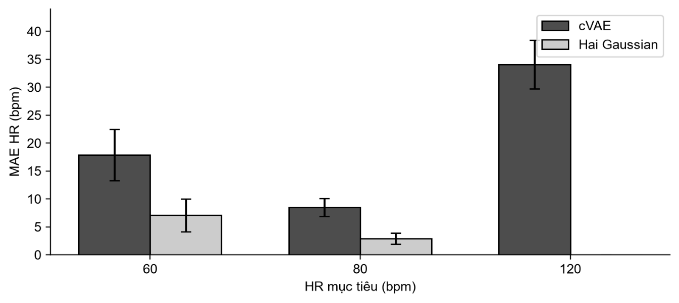
Hình 7. MAE HR theo điều kiện. Trung bình seed trong fold rồi trung bình 5 fold; error bar là độ lệch chuẩn giữa fold.
Bảng 8. Kết quả sai số nhịp tim
HR | cVAE MAE ± SD | Gaussian MAE ± SD | Median cVAE / G | Lỗi đo cVAE / G
60 | 17,88 ± 4,59 | 7,07 ± 2,94 | 17,92 / 0,00 | 0 / 292
80 | 8,47 ± 1,58 | 2,90 ± 0,99 | 7,28 / 0,00 | 1 / 169
120 | 34,09 ± 4,36 | 0,00 ± 0,00 | 34,79 / 0,00 | 0 / 91

Bảng trình bày MAE và trung bình median sai số từng run, đơn vị bpm. Lỗi đo là tổng trên 15.000 cửa sổ mỗi phương pháp/HR; đây không phải 15 quần thể độc lập. Trung bình MAE ba target: cVAE 20,15 bpm, Gaussian 3,32 bpm. generation_with_support.csv chứa đủ 120 dòng method/fold/seed/HR, MAE, median, V, A3, thất bại và độ phủ.

5.2. Tỷ lệ đo được và tỷ lệ sai lệch không quá 3 bpm
A3 của cVAE lần lượt là 5,53%, 21,15% và 1,95% tại HR 60, 80 và 120 bpm. Gaussian đạt 88,09%, 95,30% và 99,39%. Trung bình đều ba mức là 9,54% với cVAE và 94,26% với Gaussian. A3 dùng toàn bộ cửa sổ làm mẫu số nên phản ánh cả sai số nhịp và lỗi đo.
Tỷ lệ V cVAE gần 100% tại các điều kiện thử cho thấy bộ đo trả được HR trên hầu hết cửa sổ sinh. A₃ bổ sung yêu cầu độ gần HR mục tiêu và có giá trị 5,53%; 21,15%; 1,95% tại 60, 80, 120 bpm. Gaussian có A₃ 88,09%; 95,30%; 99,39%. Trung bình đều ba HR là 9,54% và 94,26% tương ứng.
Hai biểu đồ được bố trí cùng mục để thể hiện rằng tỷ lệ đo được và tỷ lệ sai lệch nhỏ là hai đại lượng khác nhau. V phản ánh điều kiện hợp lệ của phép đo; A₃ phản ánh kết quả xét ngưỡng trên toàn bộ mẫu. Đây cũng là lý do giao diện web hiển thị cả hai chỉ số cho lượt sinh thay vì chỉ một trạng thái chung.
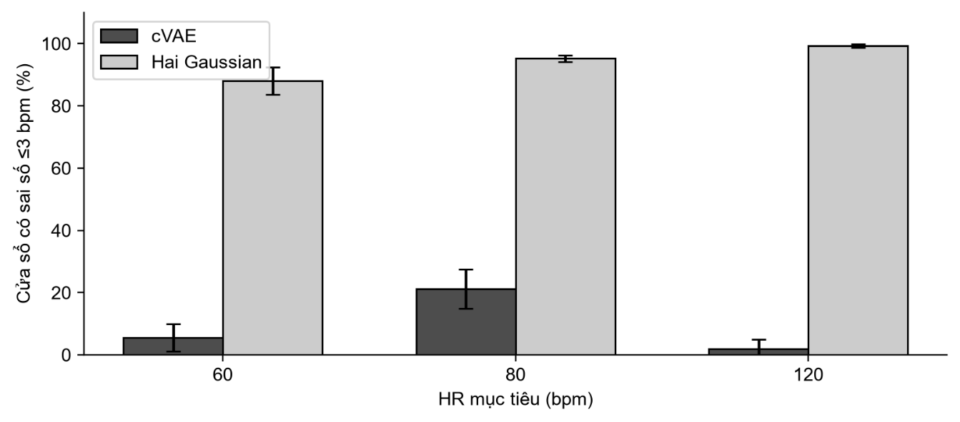
Hình 8. Tỷ lệ cửa sổ đạt sai số HR không quá 3 bpm. Error bar là độ lệch chuẩn giữa fold.
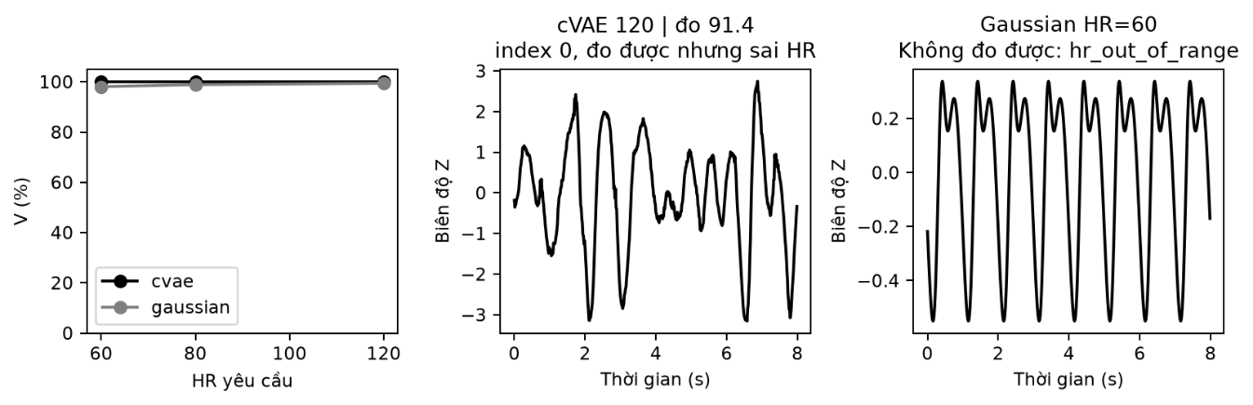
Hình 9. V và hai ví dụ lỗi. cVAE index 0 tại 120 đo được nhưng sai HR; Gaussian là cửa sổ không đo được đầu tiên theo thứ tự fold/seed/index. Metadata nằm trong failure_example.json.
Tỷ lệ đo được V của cVAE gần 100% tại ba điều kiện. V mô tả khả năng trả về một giá trị HR, còn A₃ mô tả tỷ lệ cửa sổ có HR trong khoảng sai lệch 3 bpm. Trạng thái của từng cửa sổ được lưu cùng kết quả; bộ hình index 0 đến 19 tại mỗi HR hỗ trợ quan sát lại các trường hợp cụ thể.

5.3. Phân bố HR của các cửa sổ sinh
Hình minh họa trình bày histogram HR của cVAE fold 1 seed 42 và MAE của từng seed ở cả 5 fold. Ba đường seed được giữ riêng để không che biến thiên bằng một giá trị trung bình. summary/seed_summary_by_fold.csv ghi mean, SD và số seed từng fold/target.
Phân bố HR đo được bổ sung thông tin mà một giá trị MAE không thể hiện đầy đủ. Vị trí trung tâm cho thấy vùng nhịp thường xuất hiện; độ rộng phản ánh biến thiên giữa các cửa sổ. Đường HR mục tiêu trên hình tạo mốc để quan sát sự dịch chuyển giữa các điều kiện.
Các phân bố được dựng từ HR của toàn bộ cửa sổ đo được trong lượt minh họa. Đối với những cửa sổ không đo được, trạng thái được lưu riêng trong bảng. Cách bố trí này bảo toàn thông tin đầu ra của detector và cho phép phân tích xem sự thay đổi điều kiện ảnh hưởng đến vùng nhịp tạo ra như thế nào.
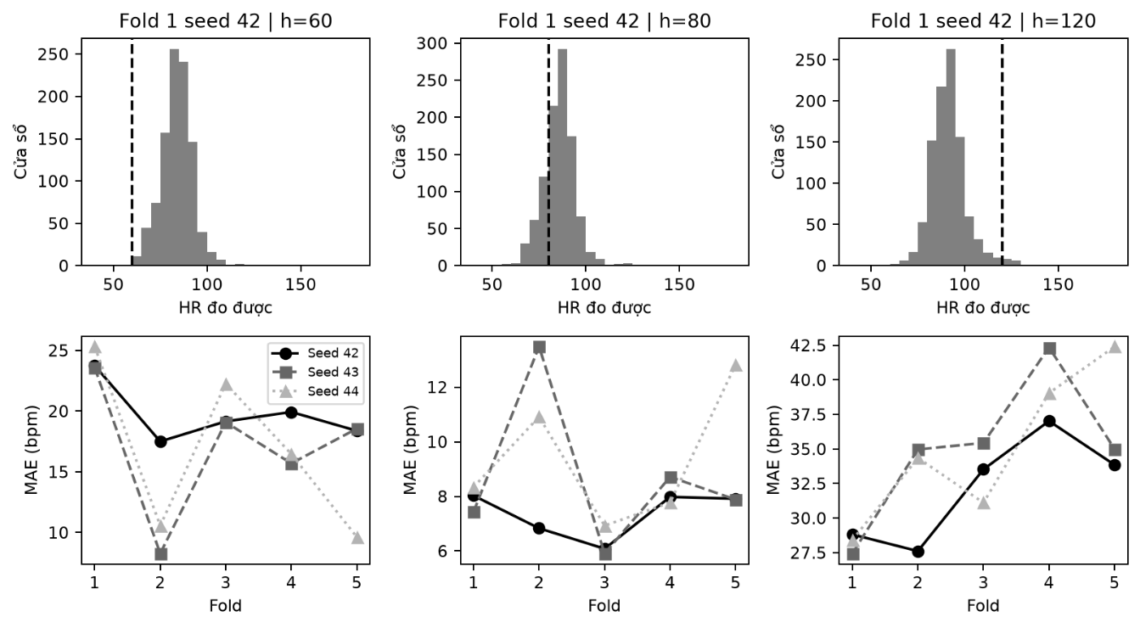
Hình 10. Hàng trên: HR đo được của 1.000 cửa sổ mỗi target; nét đứng là HR yêu cầu. Hàng dưới: MAE từng seed 42/43/44 trong 5 fold.
Điều kiện 80 bpm có sai số thấp nhất trong ba mức khảo sát. Đồ thị phân bố và biến thiên theo seed bổ sung thông tin về đáp ứng tại từng mức HR. Các số liệu được tổng hợp từ checkpoint lựa chọn theo quy trình validation đã xác định.
Chỉ số tổng hợp lấy trung bình seed trong fold rồi mean/SD qua fold. SD giữa seed được bàn giao riêng; không coi các cửa sổ chồng lấp hoặc 15 tổ hợp fold×seed là các quần thể độc lập.

5.4. Minh họa dạng sóng và đáp ứng điều kiện
Hình minh họa tách hai phép thử: giữ z cố định và đổi HR ở cột trái; giữ HR=80 và đổi z ở cột phải. workflow.generate_fixed đặt lại cùng bộ sinh seed 42 tại mỗi HR, nên index 0 dùng cùng vector z. Các chỉ số 0,1,2 được chọn trước, không theo độ đẹp hay sai số.
Các dạng sóng được biểu diễn trên cùng trục thời gian 0–8 giây và trong miền biên độ chuẩn hóa. Số đỉnh, khoảng cách giữa các xung và hình dạng lên–xuống của mỗi nhịp tạo cơ sở trực quan để đọc kết quả. Mỗi hình minh họa nêu rõ fold, seed và chỉ số cửa sổ; các mẫu dùng chỉ số cố định để quá trình dựng hình có thể lặp lại.
Giữ seed và đổi HR tạo cùng bộ latent trong phép thử decoder, còn giữ HR và thay seed tạo nhiều latent khác nhau. Những thao tác này được đưa vào web demo để người trình bày có thể khảo sát trực tiếp. Dạng sóng Gaussian được hiển thị cùng điều kiện HR nhằm giúp nhận biết hai cơ chế tạo tín hiệu; độ trùng từng điểm giữa hai đường không được dùng như một tiêu chí chất lượng.
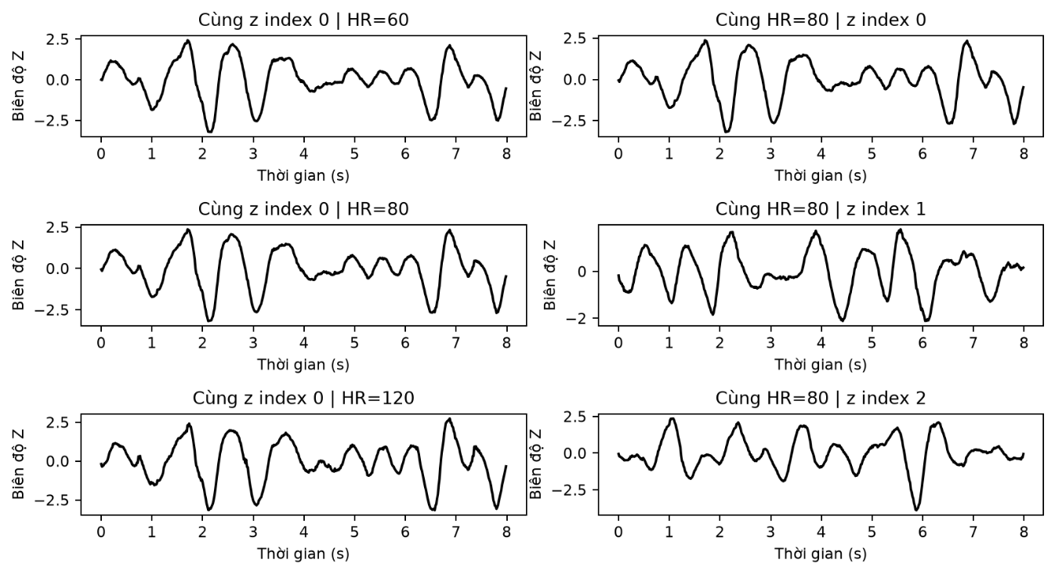
Hình 11. Đáp ứng điều kiện và latent của cVAE, fold 1 seed 42. Cột trái cùng z; cột phải cùng h. Mỗi đường là 8 giây PPG ở biên độ Z.
Đầu ra thay đổi khi điều chỉnh HR hoặc vector tiềm ẩn. Phép thử giữ cố định một thành phần giúp quan sát đáp ứng của thành phần còn lại; các dạng sóng được đọc cùng MAE, A₃ và phân bố HR của toàn bộ cửa sổ.
Bộ hình 20 cửa sổ mỗi HR của cả cVAE và Gaussian có trong results. Ví dụ PPG thật/tái tạo nằm ở Hình 12; các mẫu thất bại nằm ở Hình 9. Không dùng một vài đường minh họa để thay thế đánh giá phân bố.

5.5. Tái tạo ghép cặp trên tập test
Đánh giá tái tạo đưa một cửa sổ test thật qua encoder, lấy z=μ rồi giải mã với điều kiện HR của cửa sổ đó. Đây là kiểm tra khả năng bảo toàn thông tin của tín hiệu đầu vào, khác với sinh tự do chỉ dùng prior và HR. Hình 12 hiển thị ba cửa sổ test đầu tiên của fold 1 seed 42, không tìm cửa sổ có RMSE thấp nhất.
Trong phép tái tạo, mỗi tín hiệu x có đầu ra x tái tạo tương ứng từ posterior mean. Điều kiện HR được sử dụng cùng cửa sổ, và RMSE được tính trực tiếp giữa hai vector 512 mẫu. Cách đánh giá này kiểm tra khả năng encoder–decoder biểu diễn lại tín hiệu đã quan sát, khác với phép sinh từ prior dùng trong đánh giá điều khiển HR.
Hình ghép cặp cho phép quan sát vị trí xung, biên độ và các thành phần thay đổi nhanh. Các bảng RMSE đi kèm metadata đối tượng để hỗ trợ tổng hợp theo người và fold. Đơn vị RMSE là đơn vị chuẩn hóa của tín hiệu; việc giữ cùng thống kê train của fold bảo đảm ý nghĩa của cặp so sánh.
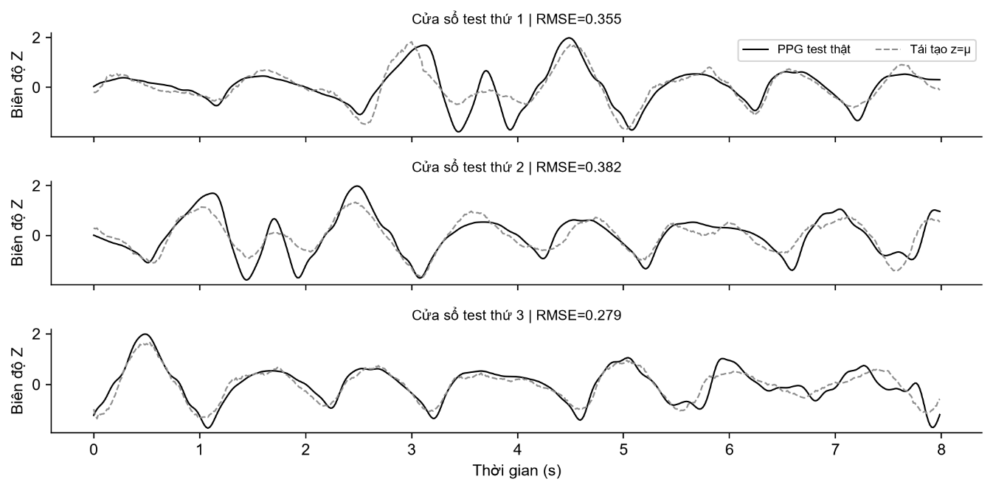
Hình 12. Tín hiệu test thật và tái tạo của chính cửa sổ đó. Đường đen là dữ liệu thật, đường đứt xám là tái tạo z=μ; RMSE ghi theo từng cửa sổ.
Trong các ví dụ, decoder theo được một phần cấu trúc dao động nhưng có khác biệt ở biên độ và chi tiết. RMSE được tính trên toàn bộ 512 mẫu của từng cặp, không căn pha hoặc chuẩn hóa riêng từng cửa sổ sau sinh. Mọi kết quả dùng normalization train đã khóa.
Tái tạo sử dụng thông tin từ cửa sổ thật qua encoder, trong khi sinh tự do sử dụng latent từ prior. Hai phép thử mô tả hai chức năng của cVAE; kết quả sinh theo HR được phân tích bằng bộ chỉ số tại các mục 5.1 đến 5.3.

5.6. Sai số tái tạo theo fold và seed
Trung bình RMSE của cVAE qua năm fold là 0,527 ở đơn vị Z, sau khi trung bình ba seed trong từng fold. Fold 1 đạt 0,398; fold 2 là 0,636; fold 3 là 0,425; fold 4 là 0,578 và fold 5 là 0,597. Kết quả cho thấy khả năng tái tạo biến thiên theo nhóm người test.
Việc trình bày RMSE theo fold cho thấy quá trình tái tạo khi nhóm người test thay đổi. Biến thiên giữa seed được xét trong cùng fold, giúp phân biệt thay đổi do ngẫu nhiên huấn luyện với thay đổi do đối tượng. Đồ thị đi kèm số liệu từ bảng tái tạo có cặp của từng checkpoint.
Mỗi cửa sổ được tính riêng trước khi tổng hợp; các giá trị không được lựa chọn theo mức nhỏ nhất để trình bày. Cách lưu bảng theo mẫu giúp kiểm tra lại những khác biệt giữa người hoặc giữa khoảng HR. Kết quả tái tạo được dùng để mô tả khả năng biểu diễn của mô hình, còn kết quả sinh prior vẫn được xem xét bằng các chỉ số HR, hình thái và độ đa dạng.
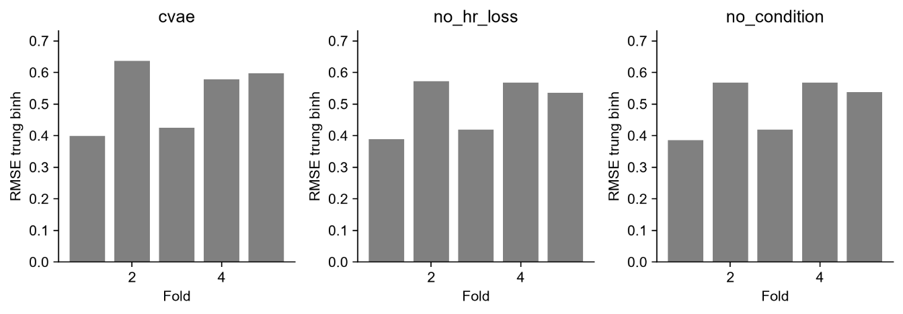
Hình 13. RMSE tái tạo trung bình theo fold. cVAE dùng trung bình 3 seed; hai ablation chỉ seed 42. Hình mô tả kết quả, không dùng chênh lệch khác số seed để kết luận tác động thành phần.
Hai ablation có RMSE trung bình lần lượt khoảng 0,497 và 0,496 trong seed 42. Các giá trị này được trình bày để kiểm tra sự đánh đổi, không để tuyên bố loại bỏ HR loss luôn cải thiện tái tạo. So sánh tác động chính ở mục 5.9 dùng cùng seed 42 và chỉ số HR sinh tự do.
RMSE mô tả độ chênh lệch từng điểm trong miền biên độ Z. Các chỉ số thời gian lên đỉnh, độ rộng xung và HR bổ sung những khía cạnh khác của dạng sóng. Gaussian được đánh giá ở chế độ sinh theo HR; đồ thị RMSE ghép cặp trình bày các cấu hình encoder–decoder.
Bảng paired_test_reconstruction giữ metadata người đo và chỉ số cửa sổ, giúp kiểm tra các nhóm có sai số cao. Các kiểm tra trước báo cáo xác nhận toàn bộ 25 bảng tái tạo có RMSE hữu hạn; không bỏ mẫu có RMSE lớn trong thống kê cuối.

5.7. Hình thái xung và đặc điểm biên độ
Hình minh họa bổ sung rise/cycle và tỷ lệ trích nhịp bên cạnh rise, width50, biên độ SD và range. Tham chiếu test fold 1 cân bằng 100 cửa sổ mỗi người trong [h−10,h+10), tối đa 300 cửa sổ/HR; tín hiệu sinh có 1.000 cửa sổ/HR.
Thời gian lên đỉnh và độ rộng tại 50% phản ánh hình học của một nhịp sau trích xung. Tỷ lệ rise/cycle đưa thời gian lên đỉnh về tương quan với chu kỳ, hỗ trợ đối chiếu giữa các mức HR. Median và IQR được sử dụng để mô tả phân bố các nhịp, đi kèm tỷ lệ trích được nhịp để phản ánh quy mô dữ liệu tham gia tính toán.
Biên độ được đánh giá trên tín hiệu trong miền chuẩn hóa của fold, còn chuẩn hóa hình dạng từng nhịp chỉ phục vụ chỉ số đa dạng. Việc giữ riêng hai nhóm phân tích này giúp quan sát đồng thời sự biến đổi hình dạng và quy mô biên độ. Tham chiếu thật được lấy cân bằng theo người trong vùng HR quanh target, tạo cơ sở đối chiếu với tín hiệu sinh.
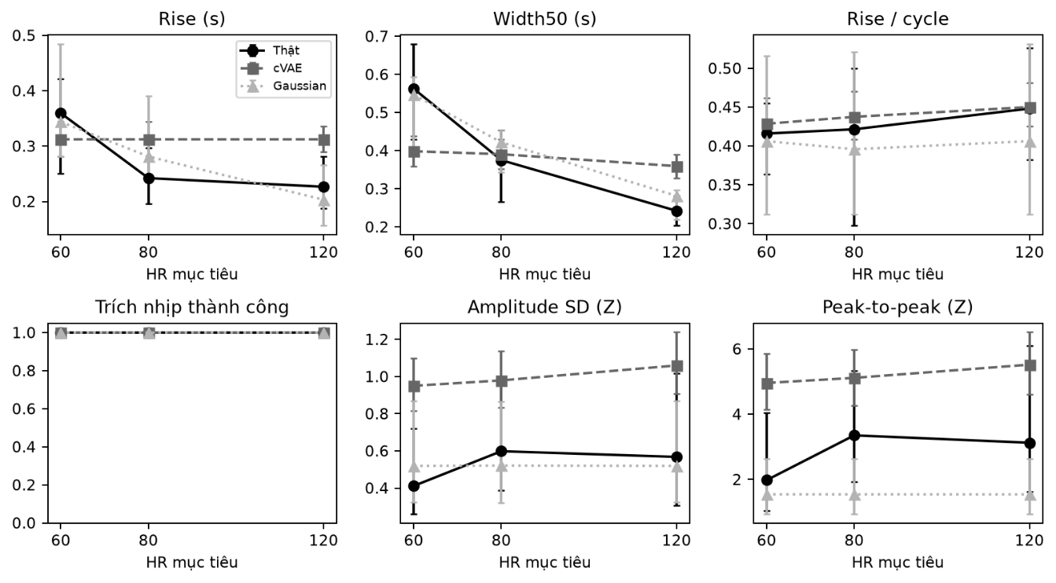
Hình 14. Median và IQR đặc trưng tại fold 1 seed 42. Tỷ lệ trích nhịp tính trên ứng viên nhịp theo bộ trích, không phải tỷ lệ PPG sạch.
Rise median cVAE gần 0,313 s ở cả ba HR; dữ liệu thật giảm khoảng 0,359→0,227 s. Width50 cVAE 0,398→0,391→0,359 s so với thật 0,563→0,375→0,242 s. Biên độ Z được báo riêng để không che sai lệch bằng chuẩn hóa lại từng cửa sổ.
morphology_comparison.csv và test_reference_coverage.csv của mọi run chứa count, median/IQR, rise/cycle, tỷ lệ trích và độ phủ tham chiếu. Hình một fold là minh họa, không thay thế các bảng được bàn giao; trích được nhịp không xác nhận ý nghĩa sinh lý.

5.8. Độ đa dạng sau căn nhịp
Độ đa dạng được đo sau căn nhịp theo chân xung, nội suy 128 điểm và chuẩn hóa hình dạng từng nhịp. Tại mỗi vị trí pha, tính độ lệch chuẩn giữa các nhịp rồi trung bình trên toàn chu kỳ. Chỉ số này mô tả độ phân tán của hình dạng; không xem giá trị lớn nhất là tối ưu.
Căn nhịp theo chân xung và nội suy về 128 điểm đưa các chu kỳ khác nhau về cùng trục pha. Sau chuẩn hóa hình dạng từng nhịp, độ lệch chuẩn tại mỗi vị trí được tính rồi lấy trung bình theo chu kỳ. Quy trình này tạo chỉ số mô tả biến thiên hình dạng, bổ sung cho những thống kê biên độ ở mục 5.7.
cVAE có chỉ số khoảng 0,179; 0,181; 0,198 tại ba HR, trong khi Gaussian tương ứng 0,185; 0,154; 0,144. Tham chiếu thật trung bình năm fold là 0,153; 0,178; 0,206. Các giá trị được đọc theo từng điều kiện cùng hình thái xung và tỷ lệ trích nhịp, từ đó mô tả sự khác nhau giữa bộ sinh học và bộ sinh giải tích.
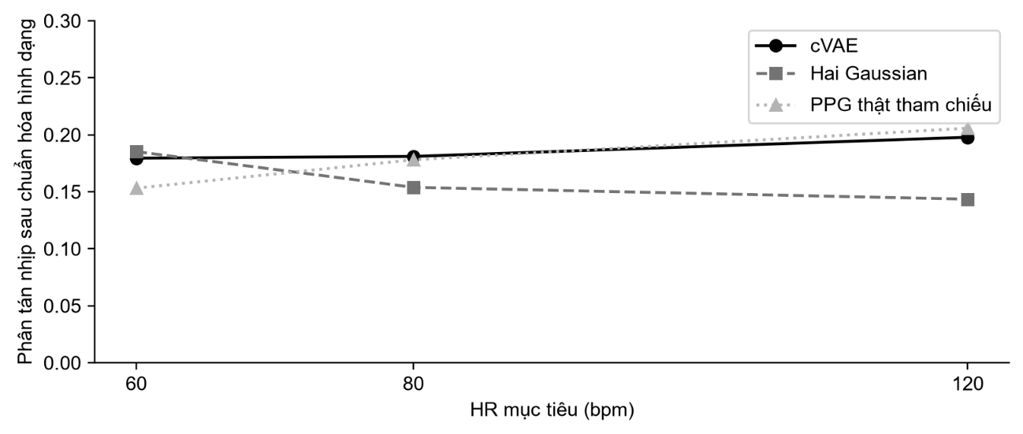
Hình 15. Phân tán nhịp trung bình theo HR. Mẫu sinh: trung bình seed trong fold rồi trung bình fold. Tham chiếu thật: trung bình 5 bộ tham chiếu cân bằng theo người, mỗi fold tính một lần.
cVAE đạt độ phân tán khoảng 0,179; 0,181 và 0,198 tại HR 60, 80 và 120 bpm. Gaussian tương ứng 0,185; 0,154 và 0,144. Tham chiếu thật trung bình năm fold là 0,153; 0,178 và 0,206. Giá trị của cVAE gần tham chiếu tại một số điều kiện, thể hiện đặc điểm biến thiên hình dạng của bộ sinh học từ dữ liệu.
Sự phân tán có thể đến từ thay đổi hình dạng có ý nghĩa, nhiễu hoặc lỗi căn nhịp. Chuẩn hóa hình dạng loại thông tin biên độ; do đó phải đọc cùng mục 5.7. Tham chiếu thật lấy trong vùng HR thay vì đúng một giá trị nên có biến thiên điều kiện và khác biệt người đo tự nhiên.
Bộ tín hiệu sinh và metadata đi kèm tạo nền tảng cho các nghiên cứu ứng dụng dữ liệu tổng hợp trong kiểm thử thuật toán. Hướng khảo sát tiếp theo có thể đánh giá hiệu quả bổ sung dữ liệu bằng một thiết kế huấn luyện và kiểm thử theo người.

5.9. Kết quả bóc tách thành phần
Để so sánh công bằng với hai ablation, mục này chỉ lấy cVAE seed 42 trên cùng năm fold. MAE ở 60, 80 và 120 bpm của cVAE lần lượt là 19,74; 7,37 và 32,17. no_hr_loss đạt 16,47; 8,15 và 43,93. no_condition đạt 16,10; 8,08 và 45,08.
Thí nghiệm bóc tách chỉ dùng seed 42 khi đối chiếu cơ sở với các biến thể. Cách này giữ cùng thiết kế fold và số mẫu. no_hr_loss khảo sát mô hình có điều kiện nhưng không dùng ràng buộc HR; no_condition khảo sát mô hình với đầu vào điều kiện bằng 0 và cùng λHR=0.
Tại 80 và 120 bpm, cVAE cơ sở giảm MAE lần lượt 0,78 và 11,76 bpm so với no_hr_loss trong phép đối chiếu cùng seed. So sánh no_condition với no_hr_loss cung cấp góc nhìn về điều kiện khi thành phần HR loss cùng bằng 0. Những kết quả được trình bày theo HR để thể hiện đáp ứng khác nhau của từng cấu hình thay vì gộp ngay thành một nhận xét duy nhất.
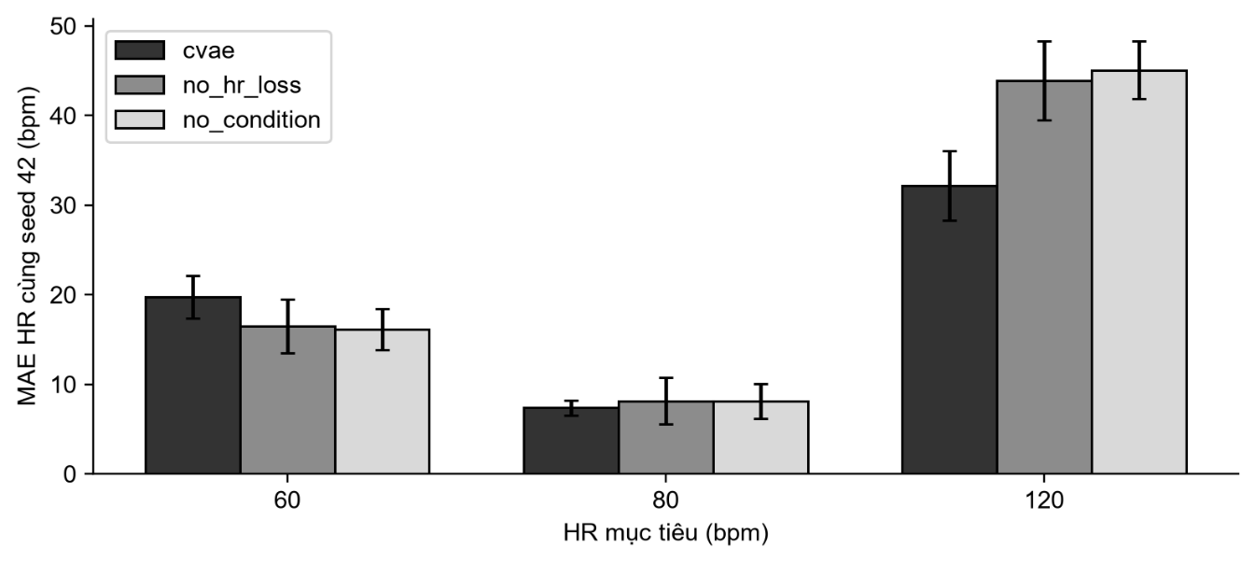
Hình 16. MAE sinh tự do của cVAE và hai ablation, cùng seed 42. Error bar là SD giữa 5 fold.
So với no_hr_loss, cVAE giảm MAE 0,78 bpm ở 80 và 11,76 bpm ở 120, nhưng tăng 3,28 bpm ở 60. Đây là so sánh cùng seed 42 để khảo sát HR loss.
Khi λHR = 0, chênh lệch MAE giữa no_condition và no_hr_loss tại 60, 80 và 120 bpm lần lượt là −0,37; −0,07 và +1,14 bpm. Phép đối chiếu giữ cùng seed 42 và năm fold, giúp khảo sát đáp ứng của thông tin điều kiện tại từng mức nhịp tim.
Biến thể no_condition thay đổi đồng thời thông tin điều kiện và thành phần HR loss so với mô hình cơ sở. Để khảo sát riêng điều kiện, báo cáo đối chiếu no_condition với no_hr_loss khi λHR = 0. Các cấu hình prior phụ thuộc HR, β = 0 và kích thước latent khác được định hướng cho thử nghiệm tiếp theo.

5.10. Kích thước và thời gian suy luận trên CPU
Decoder có 84.081 tham số, tệp 340.199 byte (0,340 MB); toàn cVAE 366.625 tham số. Benchmark Kaggle dùng FP32 CPU một luồng, batch 1, warmup 100 và 1.000 lượt đo/checkpoint; trung bình median/P95 là 0,319/0,382 ms. Hình 17 giữ số đo gốc, không trộn với máy local.
Bổ sung trên máy thử: 11th Gen Intel(R) Core(TM) i5-1145G7 @ 2.60GHz, RAM 31,71 GiB; Windows 11, Python 3.12.15, PyTorch 2.14.1+cpu. Thử checkpoint fold 1 seed 42, CPU FP32, một luồng, batch 1; 100 decoder warmup, 1.000 lượt mỗi target. Không gồm loading/I/O/vẽ hình.
Kích thước cVAE 366.625 tham số nằm trong mục tiêu 500.000, còn tệp decoder FP32 0,340 MB nằm trong mục tiêu 2 MB. P95 decoder trên máy local nằm trong khoảng 0,831–1,480 ms ở ba mức HR, thấp hơn ngưỡng thiết kế 100 ms. Các số đo local và Kaggle được trình bày riêng để giữ đúng bối cảnh phần cứng.
Benchmark tách decoder khỏi chuỗi lấy latent, suy luận và đo HR. Những thao tác tải model, đọc ghi tệp và vẽ giao diện không được tính vào thời gian decoder. Việc tách phạm vi đo giúp người triển khai ước lượng đúng khối lượng tính toán của từng thành phần khi tích hợp chương trình sinh vào phần mềm.
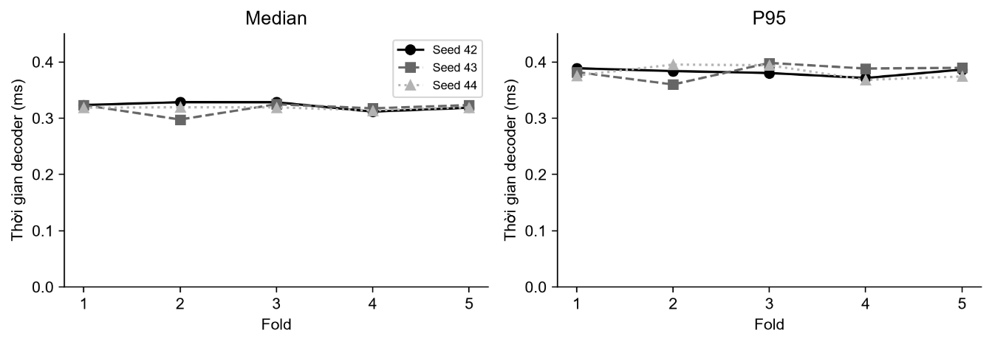
Hình 17. Median và P95 decoder của 15 checkpoint. Đây là benchmark CPU Kaggle, không phải số đo trên laptop, gateway hoặc vi điều khiển.
Bảng 9. Kích thước và thời gian suy luận trên CPU
HR | Decoder median / P95 ms | Toàn quy trình median / P95 ms
60 | 0,513 / 1,480 | 0,940 / 1,739
80 | 0,433 / 0,831 | 0,735 / 1,320
120 | 0,461 / 1,058 | 0,993 / 1,906

Phép đo trên máy local riêng decoder và lấy z + decoder + đo HR. Working set tiến trình khoảng 310,79 MiB, peak tiến trình 339,80 MiB, gồm Python/PyTorch và thư viện phân tích; không phải RAM riêng decoder. File 0,340 MB không đại diện RAM vận hành. Chi tiết ở completion/local_cpu_environment.json.

CHƯƠNG 6. TRIỂN KHAI VÀ TRÌNH DIỄN

6.1. Tổ chức chương trình sinh và kiến trúc web
Một kịch bản tích hợp là dùng decoder trên CPU gateway để tạo cửa sổ PPG số, sau đó đưa vào thuật toán xử lý tín hiệu nhằm kiểm thử phần mềm. Gateway nhận HR yêu cầu và seed, tạo z từ N(0,I), tính c=HR/60 rồi suy luận. Normalization, checkpoint và phiên bản detector cần được quản lý cùng cấu hình để kết quả có thể lặp lại.
PPG Studio được xây dựng theo mô hình giao diện trình duyệt và server Python chạy local. Giao diện gửi HR, seed và số cửa sổ đến API /api/synthesize. Server tạo latent từ seed, chạy decoder trong inference_mode và dùng detector đo HR. Nếu ngân hàng tham số cùng fold có sẵn, server tạo thêm các cửa sổ Gaussian để đối chiếu.
Server tải trọng số một lần khi khởi động. Mỗi request trả tín hiệu, các phép đo theo cửa sổ và chỉ số tổng hợp của lượt sinh. Giao diện Canvas hiển thị hai đường trên thời gian 0–8 giây, đồng thời cung cấp bảng MAE, V, A₃ và trạng thái. Chức năng xuất PNG, CSV và JSON giúp sử dụng kết quả demo trong phần thuyết minh và kiểm tra lại.
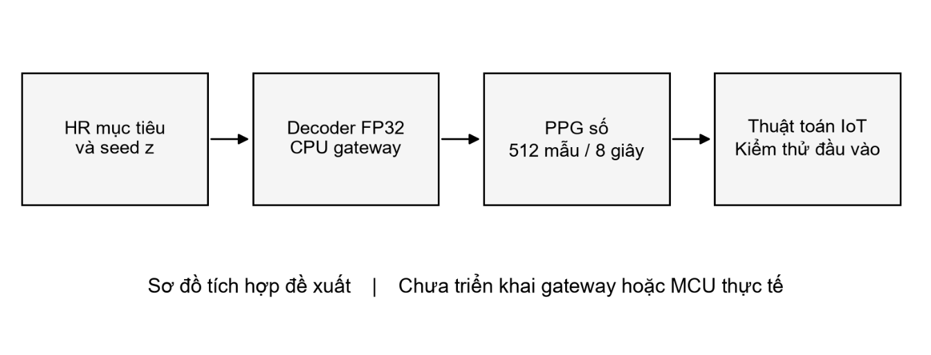
Hình 18. Sơ đồ ứng dụng IoT đề xuất. Sơ đồ là định hướng tích hợp, chưa phải hệ thống phần cứng đã triển khai.
CLI CPU đã chạy thật trên máy thử, lưu PPG, HR đo được và measurable cho 10 mẫu yêu cầu 80 bpm. Đầu ra demo ở completion/demo/generated_ppg.npz. Sinh chỉ dùng decoder, không cần encoder/proxy. HR đo được không bị thay bằng HR yêu cầu.
Triển khai trên CPU máy thử đáp ứng phạm vi trình diễn của đề cương. Web thể hiện dạng sóng, HR mục tiêu, HR đo độc lập và trạng thái từng cửa sổ. Sơ đồ gateway mô tả hướng tích hợp decoder vào hệ thống IoT.
Tín hiệu sinh được quản lý cùng metadata nguồn mô hình và kết quả đo HR để phục vụ khảo sát phần mềm. Việc mở rộng ứng dụng được tổ chức bằng các vòng validation và test theo đối tượng.

6.2. Chức năng giao diện và quy trình sử dụng
Giao diện chính chia thành ba nhóm: thiết lập điều kiện, dạng sóng được sinh và đánh giá các cửa sổ trong lượt. Người dùng chọn HR 60/80/120 bpm, nhập seed và lựa chọn 1, 5 hoặc 20 cửa sổ. Mỗi cửa sổ độc lập có 512 mẫu ở 64 Hz. Khi chọn nhiều cửa sổ, bộ chọn chỉ số cho phép xem từng dạng sóng mà không ghép chúng thành một bản ghi liên tục.
Ba ô thông tin hiển thị HR mục tiêu, HR đo của cVAE và HR đo của Gaussian cho cửa sổ đang xem. cVAE có đường xanh lá, Gaussian có đường xanh dương. Các giá trị đo được giữ nguyên theo detector; nếu một cửa sổ không đáp ứng điều kiện đo, giao diện hiển thị trạng thái và lý do thay cho một giá trị HR. Bảng tổng hợp sử dụng toàn bộ cửa sổ trong request để tính MAE, V và A₃.
Để khảo sát đáp ứng điều kiện, giữ seed 42 và lần lượt chạy 60, 80, 120 bpm. Để khảo sát sự đa dạng, giữ HR 80 bpm và thay seed hoặc chọn 20 cửa sổ. Những kết quả này là lượt trình diễn trên checkpoint fold 1 seed 42; thống kê chính của báo cáo sử dụng toàn bộ năm fold và các seed huấn luyện đã quy định.
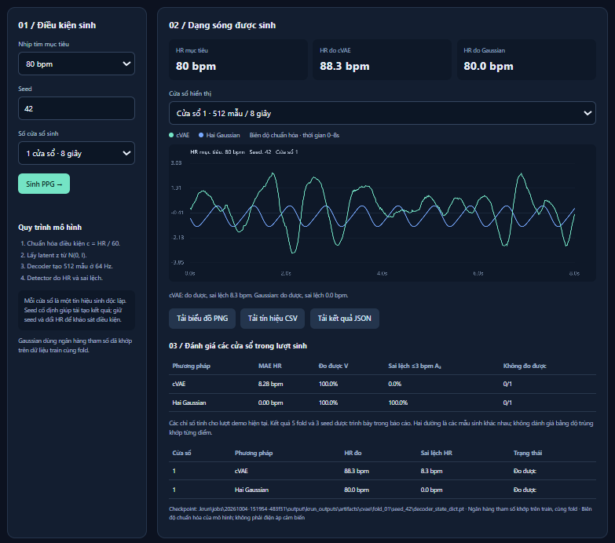
Hình 19. Giao diện chính.

Bảng 10. Chức năng giao diện và quy trình sử dụng
Thao tác | Kết quả trên giao diện
Chọn HR và seed | Thiết lập điều kiện sinh
Bấm Sinh PPG | Decoder và Gaussian tạo cửa sổ
Chọn cửa sổ hiển thị | Xem dạng sóng và HR từng mẫu
Tải PNG | Biểu đồ cửa sổ đang xem
Tải CSV | Tất cả cửa sổ, HR và seed
Tải JSON | Tín hiệu, detector và kết quả đo

6.3. Kết quả trình diễn và đối chiếu hai phương pháp
Hình trong mục này được tạo từ cùng hàm suy luận mà API web sử dụng, với checkpoint fold 1 seed 42, seed latent 42 và một cửa sổ tại mỗi điều kiện. Mỗi hàng trình bày cVAE và Gaussian trên cùng trục thời gian; tiêu đề ghi HR yêu cầu và HR đo độc lập. Đây là hình kết quả backend thật, bổ sung cho ảnh chụp giao diện cần được chèn ở mục 6.2.
Điều kiện HR được truyền theo c=HR/60, còn latent được tạo bằng bộ sinh ngẫu nhiên CPU có seed cố định. Khi chạy lại cùng request trong môi trường hiện tại, tín hiệu được tái tạo. Đối chuẩn lấy tham số từ ngân hàng Gaussian đã khớp trên train của fold 1; vì vậy cấu hình trình diễn giữ cùng nguồn tham số với quá trình đánh giá.
Độ lệch HR của từng cửa sổ demo có thể khác thống kê toàn bộ tập sinh vì đây là một mẫu riêng. Các giá trị trên hình được dùng để giải thích cách đọc giao diện: HR yêu cầu là điều kiện, HR đo là thuộc tính thu được từ đầu ra. Bảng tổng hợp web tính chỉ số trong một request; bảng kết quả chương 5 tổng hợp theo thiết kế thực nghiệm đầy đủ.
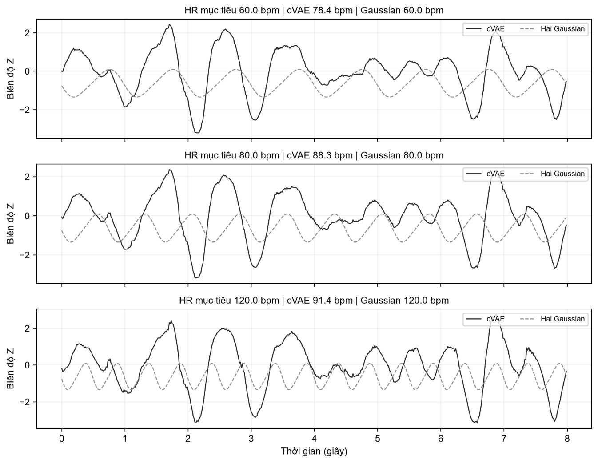
Hình 20. Kết quả backend dùng trong web demo tại 60, 80 và 120 bpm; fold 1, checkpoint seed 42, latent seed 42.

6.4. Kiểm thử ứng dụng và xuất dữ liệu
Chức năng sinh được kiểm thử bằng tính tái lập với seed cố định, kích thước đầu ra và phép tính chỉ số. Mỗi cửa sổ phải có 512 mẫu; cùng HR/seed/số lượng phải cho cùng tín hiệu trong môi trường thử. MAE được đối chiếu lại từ danh sách HR đo; số cửa sổ không đo được phải khớp các trạng thái theo mẫu. Những kiểm tra này gắn trực tiếp với hành vi người dùng quan sát trên giao diện.
Tệp CSV có chỉ số cửa sổ, thời gian tương đối, biên độ cVAE, biên độ Gaussian, HR mục tiêu và seed. Thời gian của từng cửa sổ bắt đầu từ 0; không xem các cửa sổ độc lập là một chuỗi liên tục. JSON lưu cấu hình detector, nguồn checkpoint, các waveform và kết quả tổng hợp. PNG thể hiện cửa sổ được chọn, ghi điều kiện và seed trên hình.
Chương trình được khởi động bằng scripts/start_web.ps1 và truy cập tại http://127.0.0.1:8000. Trọng số được nạp một lần; suy luận sử dụng CPU FP32 một luồng. Các tham số đầu vào được kiểm tra về HR cho phép, seed và số cửa sổ. Giao diện thể hiện trạng thái kết nối và thông báo khi dữ liệu thiết lập không hợp lệ.
Phương án xuất kết quả phục vụ cả trình diễn và lưu bằng chứng. Khi bổ sung ảnh vào báo cáo, người thực hiện nên giữ cùng seed, checkpoint và HR để ảnh chụp tương ứng với dữ liệu JSON được bàn giao. Những ảnh về trạng thái không đo được chỉ được chụp khi lượt sinh thực tế tạo trạng thái đó; không sửa tay HR hoặc giả lập một kết quả suy luận.

CHƯƠNG 7. KẾT LUẬN VÀ ĐỊNH HƯỚNG PHÁT TRIỂN

7.1. Kết quả thực hiện và sản phẩm bàn giao
Đề tài đã xây dựng quy trình sinh PPG theo nhịp tim với dữ liệu thực, phép chia theo người và hệ thống artifact theo fold. Các thành phần phương pháp gồm cVAE một chiều, mạng HR phụ trợ và đối chuẩn hai Gaussian. Thiết kế thực nghiệm đã thực hiện năm fold, ba seed cho mô hình cơ sở và hai biến thể bóc tách tại seed 42, tạo 120.000 cửa sổ sinh.
Các kết quả định lượng được trình bày theo nhịp tim, hình thái, đa dạng và khả năng tái tạo. cVAE có MAE trung bình đều ba target 20,15 bpm và A₃ 9,54%; Gaussian có MAE 3,32 bpm và A₃ 94,26%. Bộ kết quả này cung cấp cơ sở khảo sát sự khác nhau giữa phương pháp học biểu diễn và phương pháp đặt chu kỳ giải tích. Mục tiêu kỹ thuật cùng số đo thực tế được thể hiện riêng trong các bảng để giữ đúng ý nghĩa của thực nghiệm.
Về chi phí mô hình, cVAE có 366.625 tham số và decoder có 84.081 tham số. Tệp decoder FP32 đạt 340.199 byte; thời gian suy luận được đo trên Kaggle và máy local với phạm vi rõ ràng. Ứng dụng web bổ sung khả năng quan sát trực tiếp: nhập HR/seed, sinh cửa sổ, đo HR độc lập và xuất kết quả. Đây là sản phẩm trình diễn bám sát đặc tả G2.
Gói bàn giao tổ chức mã nguồn, môi trường, trọng số, cấu hình và bảng/hình để hỗ trợ chạy lại. Bộ dữ liệu thô được truy cập qua nguồn công bố; artifact đã huấn luyện và hướng dẫn khởi động nằm trong hồ sơ dự án. Báo cáo tạo thành phần thuyết minh thống nhất với mã nguồn và số liệu đã lưu.
Mã nguồn và notebook của đề tài được công bố tại GitHub:
https://github.com/PhDQuang/AIoT-PhamDangQuang_23110143
Repository gồm mã nguồn, notebook nguồn và bản thực thi thành công, cấu hình, checkpoint, kết quả thực nghiệm và hướng dẫn chạy web. Gói PhamDangQuang_final.zip đính kèm trên LMS lưu bản mã nguồn cùng các tệp cần thiết để chạy demo.

7.2. Định hướng phát triển và hoàn thiện ứng dụng
Hướng phát triển thứ nhất tập trung vào điều khiển HR của mẫu sinh từ prior. Có thể khảo sát ràng buộc trực tiếp trên mẫu prior hoặc lựa chọn biểu diễn điều kiện phù hợp hơn, sau khi xây dựng kế hoạch validation/test riêng. Mục tiêu là tăng mức đáp ứng điều kiện đồng thời duy trì những thuộc tính hình dạng được học từ tín hiệu thực.
Hướng thứ hai là mở rộng kiểm chuẩn phép đo trên những dải HR và đặc điểm chuyển động khác nhau. Việc dùng nhiều cách ước lượng HR và trình bày kết quả theo người hỗ trợ đọc chính xác các thay đổi của bộ sinh. Các thuộc tính rise, width50, rise/cycle và đa dạng được giữ làm nhóm chỉ số bổ sung trong những thử nghiệm tiếp theo.
Hướng thứ ba là phát triển giao diện trình diễn thành một công cụ kiểm thử tín hiệu số. Có thể bổ sung lựa chọn fold, quản lý preset HR/seed, lưu lịch sử các lượt sinh và hiển thị phân bố HR của nhiều cửa sổ. Những chức năng này tiếp tục sử dụng metadata nguồn mô hình để người dùng đối chiếu kết quả khi thay cấu hình.
Trong hướng tích hợp IoT, decoder có thể được đánh giá trên một CPU gateway cụ thể với phép đo thời gian, bộ nhớ và môi trường được ghi lại. Các kết quả trên máy thử hiện tại là nền tảng lựa chọn cấu hình triển khai. Nếu mở rộng sang bài toán dự báo lịch sử–tương lai, cần một thiết kế dữ liệu và mô hình riêng; bộ sinh theo HR trong báo cáo tiếp tục được giữ đúng mục tiêu tạo sinh của đề tài.

TÀI LIỆU THAM KHẢO
[1] A. Reiss, I. Indlekofer, and P. Schmidt, “PPG-DaLiA,” UCI Machine Learning Repository, 2019, doi: 10.24432/C53890.
[2] A. Reiss, I. Indlekofer, P. Schmidt, and K. Van Laerhoven, “Deep PPG: Large-Scale Heart Rate Estimation with Convolutional Neural Networks,” Sensors, vol. 19, no. 14, art. no. 3079, 2019, doi: 10.3390/s19143079.
[3] D. P. Kingma and M. Welling, “Auto-Encoding Variational Bayes,” in Proc. 2nd Int. Conf. Learn. Represent. (ICLR), Banff, Canada, 2014, arXiv:1312.6114.
[4] K. Sohn, H. Lee, and X. Yan, “Learning Structured Output Representation using Deep Conditional Generative Models,” in Advances in Neural Information Processing Systems (NeurIPS), vol. 28, 2015, pp. 3483–3491.
[5] Q. Tang et al., “PPGSynth: An Innovative Toolbox for Synthesizing Regular and Irregular Photoplethysmography Waveforms,” Frontiers in Medicine, vol. 7, art. no. 597774, 2020, doi: 10.3389/fmed.2020.597774.
[6] SciPy Developers, “Signal processing (scipy.signal.butter & sosfiltfilt),” SciPy Reference Guide, 2024. [Online]. Available: https://docs.scipy.org/doc/scipy/reference/signal.html
[7] SciPy Developers, “scipy.signal.find_peaks,” SciPy Reference Guide, 2024. [Online]. Available: https://docs.scipy.org/doc/scipy/reference/generated/scipy.signal.find_peaks.html

